BAB 4
PROSES SOSIAL
”...each individual must... make a continuous
adjustment between his needs for solitude
and companionship...”
Alan F. Westin, 1967

Respons seseorang terhadap lingkungannya bergantung pada bagaimana individu yang bersangkutan tersebut mempersepsikan lingkungannya. Salah satu hal yang dipersepsi manusia tentang lingkungannya adalah ruang di sekitarnya, baik ruang natural maupun ruang buatan. Aspek sosialnya adalah bagaimana manusia berbagi dan membagi ruang dengan se samanya.
Manusia mempunyai kepribadian individual, tetapi manusia juga makhluk sosial, hidup dalam masyarakat dalam suatu kolektivitas. Dalam memenuhi kebutuhan sosialnya inilah manusia berperilaku sosial dalam lingkungannya yang dapat diamati dari
1. fenomena perilaku-lingkungan;
2 kelompok-kelompok pemakai;
3. tempat terjadinya aktivitas.
Fenomena ini menunjuk pada pola-pola perilaku pribadi, yang berkaitan dengan lingkungan fisik yang ada, terkait dengan perilaku interpersonal manusia atau perilaku sosial manusia.
Bab ini membahas perilaku interpersonal manusia tersebut yang meliputi hal-hal sebagai berikut.
- Ruang personal (personal space) berupa domain kecil sejauh jangkauan manusia yang dimiliki setiap orang.
- Termorialitas (territoriality), yaitu kecenderungan untuk menguasai daerah yang lebih luas bagi penggunaan oleh se seorang atau sekelompok pemakai atau bagi fungu tertentu
- Kesesakan dan kepadatan (crowding dan density), yaitu ke adaan apabila ruang fisik yang tersedia sangat terbatas bandingkan dengan jumlah penggunanya.
d Privasi (privacy) sebagai usaha untuk mengoptimalkan pemenuhan kebutuhan sosial manusia
A. Ruang Personal (Personal Space)
1. Apakah Ruang Personal Itu?
Manusia mempersepsikan ruang di sekitarnya lengkap dengan isinya dan tidak berdiri sendiri. Jika isi ruang itu adalah manusia lain, orang langsung akan membuat suatu jarak tertentu antara dirinya dan orang lain, dan jarak tersebut sangat di tentukan oleh kualitas hubungan antarorang yang bersangkutan.
Sering kali kita tidak menyadari adanya ruang personal ini sampai kita merasa terganggu oleh keber adaan orang lain dalam jarak ter tentu. Robert Sommer (1969) men definisikan ruang personal sebagai suatu area dengan batas maya yang mengelilingi diri seseorang dan orang lain tidak diperkenankan masuk ke dalamnya.
Jadi, ruang personal ini seolah olah merupakan sebuah balon atau tabung yang menyelubungi kita, membatasi jarak dengan orang lain, dan tabung itu membesar atau

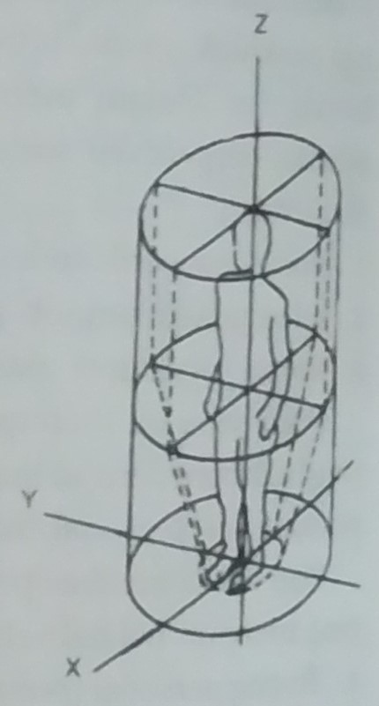
Gambar 4.1 Ruang Personal

mengecil bergantung dengan siapa kita sedang berhadapan Atau dengan kata lain, luas atau sempitnya kapsul tersebut bergantung pada kadar dan sifat hubungan individu dengan individu lainnya (gambar 4.1),
Studi mengenai ruang personal ini dimulai dengan peng amatan pada jarak yang dibuat oleh binatang dengan sesama nya. Apabila seekor binatang didekati dengan sesuatu yang tidak dikenalnya maka sampai pada jarak tertentu ia akan bersiap-siap untuk lari. Jika terus didekati maka ia akan melaku kan perlawanan karena sesuatu yang asing telah memasuki daerahnya dan ia merasa terganggu (gambar 4.2).

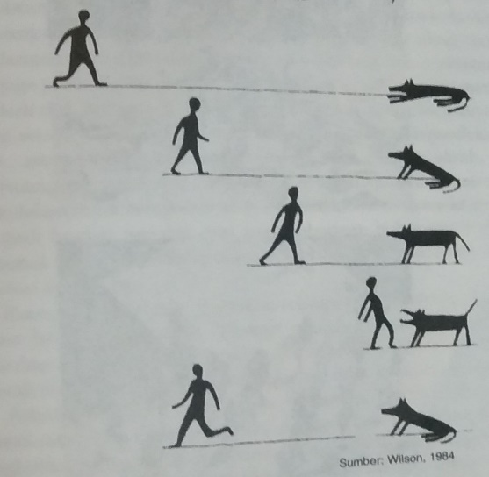
Gambar 4.2 Jarak lari
Besar kecilnya jarak lari (flight distance) pada binatang di pengaruhi oleh besar kecilnya ukuran tubuh binatang yang ber sangkutan. Apakah manusia juga melakukan hal yang sama dengan binatang jika diganggu? Seperti halnya binatang, mana puga membuat jarak dengan sesamanya. Namun, berbeda dengan binatang yang melakukan reaksi terhadap sesuatu yang dirasa mengganggunya berdasarkan naluri (instinct), manusia melaku kan reaksi berdasarkan rasio atau pemikiran dalam mengontrol perilakunya.
Gambar 4.3 Studi Ruang Personal
Jika seekor anjing yang diganggu sudah dapat kita duga akan bereaksi menyalak dan menggigit pengganggunya, tidak demikian dengan manusia. Perilaku manusia lebih sulit diduga.
Studi ruang personal berawal dari pengamatan tentang binatang Namun, seperti kita lihat pada gambar, masia per membentuk ruang personal dengan sesamanya.
Dalam kehidup sehari-hari jarak yang diperkenankan oleh orang terhadap orang lain bergantung pada bagaimana kap dan pandangan orang yang bersangkutan terhadap orang lain itu. Semakin seseorang merasa akrab, semakin dekat pulalah jarak yang diperkenankannya. Misalnya, antara Sebaliknya, lawan dan ibunya dan antara dua orang sahabat Salg anak bicaranya juga bisa memperkirakan bagaimana sikap dan pandangan orang lain terhadap dirinya dari cara orang tersebut menjaga jarak. Kalau reaksinya ketika didekati justru makin men jauhkan diri, itu berarti ia kurang suka kepada lawan bicaranya. Akan tetapi, kalau reaksi waktu didekati makin memperdekat jarak, artinya orang itu bersedia untuk berhubungan akrab.
Ruang personal dapat diartikan sebagai suatu komponen jarak dalam relasi interpersonal. Ia menjadi indikator dan sekaligus menjadi bagian integral dari perkembangan hubungan inter personal. Apakah hubungan itu berkembang menuju keakrab an atau sebaliknya.
Ruang personal juga dikatakan sebagai teritori portabel yang dapat berpindah-pindah. Teritori adalah tempat yang pintu masuknya terkontrol. Tempat orang tertentu boleh memasuki daerah tersebut dan sejumlah orang lain tidak diizinkan masuk.
Ada bermacam-macam teritori. Namun, berbeda dengan teritori lain, ruang personal selalu mengelilingi orang yang ber sangkutan, mengikuti keberadaan yang bersangkutan ketika ia duduk ataupun berdiri. Batas teritori ini tidak sama di semua sisi Pada umumnya, di sisi belakang seseorang jarak itu mengecil.Ruang personal dapat dimasuki secara sengaja, misalnya pa thu yang memeluk anaknya ataupun diterobos secara tidak sengaja saat bersenggolan atau saling bertabrakan karena tidak saling melihat,
2. Jarak Komunikasi
Edward Hall (1963) berpendapat bahwa ruang personal adalah suatu jarak berkomunikasi, di mana jarak antarindividu ini adalah juga jarak berkomunikasi. Dalam pengendalian terhadap gangguan gangguan yang ada, manusia mengatur jarak personalnya dengan pihak lain. Halmembagi jarak tersebut dalam empat jenis, yaitu
a. Jarak intim, fase dekat (0.00-0.15 m) dan fase jauh (0.15. 0.50 m)
Jarak untuk saling merangkul kekasih, sahabat atau anggota keluarga, untuk melakukan hubungan seks atau olahraga kontak fisik, seperti gulat dan tinju. Pada jarak ini tidak diperlukan usaha keras seperti berteriak atau menggunakan gerak tubuh untuk berkomunikasi, cukup dengan berbisik
b. Jarak personal: fase dekat (0.50-0.75 m) dan fase jauh (0.75 1.20 m)
Jarak untuk percakapan antara dua sahabat atau antara orang yang sudah saling akrab. Gerakan tangan diperlukan untuk berkomunikasi normal.
C. Jarak sartal: fase dekat (1.20-2.10 m) dan fase jauh (2.10 3.60 m)
Merupakan batas normal bagi individu dengan kegiatan serupa atau kelompok sosial yang sama. Pada jarak ini komunikasi dapat terjadi dengan baik apabila seseorang berbicara dengan suara agak keras dan gerak anggota badan disengaja untuk membantu maksud dalam berkomunikasi. Fase jauh adalah hubungan yang bersifat formal seperti bisnis dan sebagainya. Pada kenyataannya, jaruka tapa kan patokan dasar dalam pembentukan yang atau dalain perancangan ruang
d Jarak publik fase dekat (750 m) dan fase jauh 7.50 m)
Untuk hubungan yang lebih formal lagi seperti penceramah di depan yang kelas atau aktor dengan hadirinya. Suat jarak udak digunakan dalam interaksi antara individo, tetapi dalam suatu pembicaraan antara satu orang dan tiga puluh atau lebih orang. Pada jarak ini sering kah orang sudah dak mengindahkan sesamanya dan diperlukan usaha keras untuk bisa berkomunikasi dengan baik.
Semua penjelasan mengenai besaran ruang personal data selalu merujuk pada jarak objektif. Para penelio mengamati ya ini sebagai orang ketiga atam sebagai pengamat. Akan tetapi, apabila ruang personal ini sungguh-sungguh dipakai di jalan, lobi, atau di kantor, manusia melakukannya dengan dasar Jarak yang diterimanya (perceived distance) bukan jarak objekat, me lainkan jarak interpersonal. Artinya, ruang personal meta kan suatu pengalaman fenomenologikal
Gafford dan Price (1979) mengusallan adanya dua jenis ruang personal, yaitu ruang personal alfa yang merupakan jarak objektif dan terukur di antara individu yang bennterakat dan ruang personal beta sebagai suatu pengalaman subjekul dalam proses mengambil jarak. Ruang personal beta ini merupakan kepekaan seseorang terhadap jarak dalam bersosialisasi Menurut penelitian Gifford (1983), jarak ruang personal beta ini 24% lebih besar daripada ruang personal alfa
3. Faktor yang Mempengaruhi Besarnya Ruang Personal Berapa besarnya sebuah ruang personal? Pertanyaan un telah menjadi bahan penelitian sejak 1959. Secara umum ada tiga cara mengukur ruang personal, yaitu melalui metode simulad, subjek diminta untuk membayangkan adanya d yang mendekatinya dari berbagai posisi, kemudian menanda para lembar simulasi jarak yang dianggap sudah menimbulkan rasa terganggu pada subjek yang bersangkutan
Cara kedua adalah metode jarak henti, yaitu menempatkan partisipan pada beberapa posisi, kemudian mendekati subjek dan berhenti pada jarak yang dianggap mengganggunya. Cara kenga adalah pengamatan alamiah di lapangan (gambar 4.4).
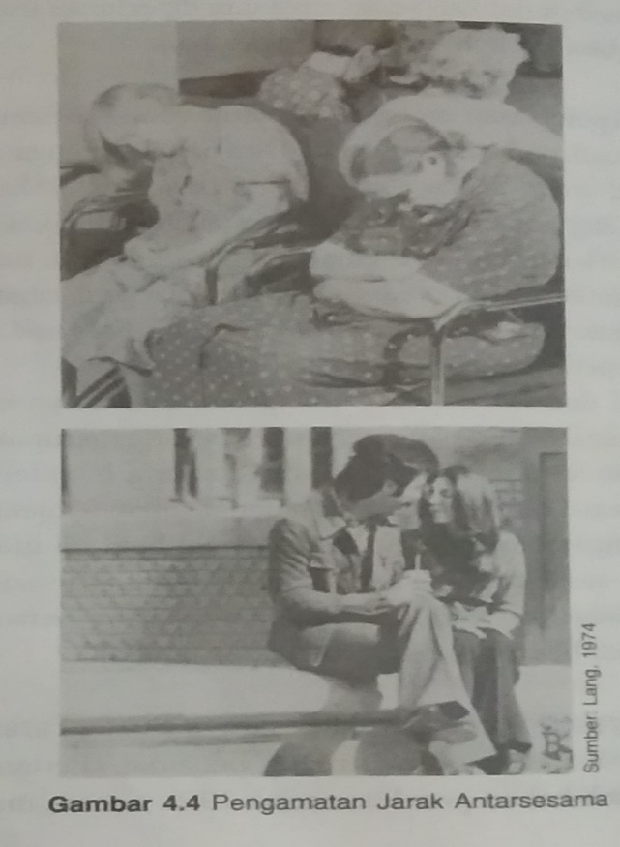
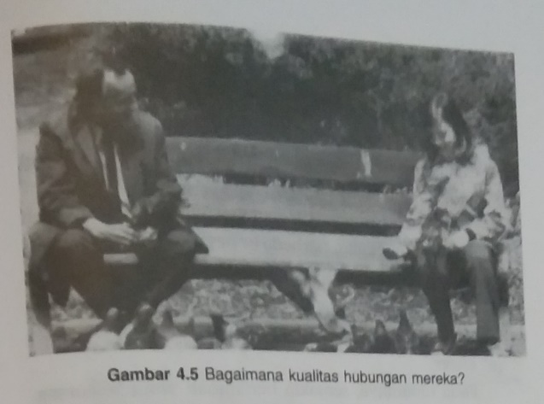
Berdasarkan penelitian tersebut, dapat terlihat bagaimana kualitas hubungan di antara mereka dan beberapa faktor yang mempengaruhi besarnya ruang personal, antara lain sebaga berikut
a. Faktor Personal
Faktor ini meliputi
(i) Jenis kelamin
Heska dan Nelson (1972) mengatakan bahwa salah sa penentu perbedaan yang bergantung pada dir individu in sendiri adalah jenis kelamin Wanita ataupun pria sama sama membuat jarak dengan lawan bicara yang ber lainan jenis kelaminnya. Sebaliknya, dalam hal lawan bicaranya sesama jenis, wanita akan mengurang jarak ruang personalnya jika lawan bicaranya itu akrah Se makin akrab hubungannya dengan lovun bacanya ka semakin kecil jarak ruang personalnya
Sementara ini, pada pria keakraban sesama jenis tidak berpengaruh pada ruang personalnya. Pada hubungan pria dengan pria mempunyai jarak ruang personal yang terbesar (Gifford, 1982), diikuti hubungan antara wanita dan wanita, dan ruang personal terbesar adalah antara lawan jenis. Namun, Altman (1975) mengemukakan bahwa salah satu kemungkinan perbedaan besarnya ruang personal dalam kaitan dengan jenis kelamin ini lebih disebabkan oleh perbedaan dalam sosialisasi antara pria dan wanita daripada karena perbedaan biologis.
(ii) Umur
Pada umumnya, semakin bertambah umur seseorang semakin besar jarak ruang personal yang akan dikena kannya pada orang-orang tertentu (Hayduk, 1983). Pada remaja misalnya, ruang personal terhadap lawan jenis akan lebih besar daripada pada anak-anak. Sebaliknya, anak-anak akan membuat jarak lebih besar dengan orang yang tidak dikenal daripada remaja atau orang dewasa Pada usia berapakah ruang personal ini mulai timbul pada diri seseorang?
Menurut Castell (1970), pada usia delapan belas bulan seorang anak mulai memilih jarak interpersonal yang berbeda bergantung pada orang-orang dan situasi yang dihadapinya. Altman (dalam Sarlito, 1992) dalam peneliti annya menyatakan bahwa ruang personal baru timbul pada usia remaja. Sementara itu, Evans dan Howard (1973) mengatakan pada usia 12 tahun seorang remaja sudah membentuk ruang personal yang sama seperti orang dewasa.
(iii) Tipe kepribadian
Selanjutnya, dibuktikan bahwa tipe kepribadian ber pengaruh pada ruang personal seseorang Duke dan Nowski menyatakan bahwa orang dengan kepribadian eksternal (merasa bahwa segala sesuatu lebih ditemukan oleh hal di luar dirinya sendiri) memerlukan ruang per sonal lebih besar dibandingkan dengan orang bertipe internal (merasa bahwa segala sesuatu lebih ditentukan oleh hal di dalam dirinya sendiri)
Cook (1970) juga berpendapat bahwa orang dengan kepribadian introver (tidak mudah berteman, pemalu). memerlukan ruang personal lebih besar daripada orang yang berkepribadian ekstrover (orang yang mudah ber gaul, banyak berteman),
(iv) Latar belakang budaya
Holahan (1982) mengatakan bahwa latar belakang maku bangsa dan kebudayaan seseorang juga mempengaruhi besarnya ruang personal seseorang. Misalnya, orang Jerman lebih formal dalam berkomunikat dengan orang lain dan karenanya mereka lebih menjaga jarak. Apabila ruang personal mereka terganggu maka mereka menjadi ofensif. Orang Arab dalam berkomunikan harus sangat berdekatan, antarsesama jenis mereka bersentuhan, saling memeluk, mencium, dan orientasi mereka lebih banyak langsung (Mehrabian, 1966)
b. Faktor Situasi Lingkungan
Variasi dalam jarak ruang personal juga dipengaruhi oleh situasi lingkungan tempat orang-orang tersebut berinter aksi. Faktor situasi ini dapat dikelompokkan dalam situa sosial dan situasi fisik, kooperasi-kompetisi, dan status (abel 4.1).
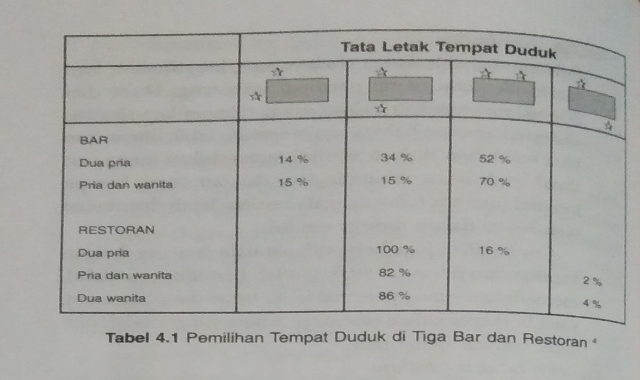
(i) Daya tarik dan persahabatan membuat orang secara fisik lebih berdekatan, tidak ada rasa takut atau terganggu oleh kehadirannya. Demikian pula adanya rasa kebersamaan dan kegembiraan akan mengurangi besarnya ruang per sonal
(ii) Tatanan fisik seperti penyekat ruangan bisa mengurangi perasaan invasi terhadap ruang personal. Orang lebih banyak menggunakan ruang di pojok daripada di tengah ruangan.
(iii) Sommer (1969) melakukan sejumlah simulasi mengenai situasi kooperatif kompetitif dan mendapati bahwa sudur orientasi menjadi penting. Dalam situasi kompetitif orang akan memilih duduk berhadapan, sedangkan dalam situati kooperatif orang memilih duduk berdampingan atau orientasi tidak langsung.
(iv) Semakin besar perbedaan status ini akan semakin besar pula ruang personalnya. Misalnya, seorang siswa yang akan makan di kantin lebih memilih duduk berdekatan dengan temannya daripada dengan dosen atau rektomiya kas perbedaan status sosial yang dirasakannya. Dalam situasi kehidupan bersamaan, sehari-han, ada semua variabel in bekerja secara yang memperbesar ruang personal, ada yang memperkecilnya. Yang menjadi pertanyaan adalah variabel mana yang paling dominan dalam mempenganahi besarnya ruang personal? Disimpulkan (Gilford, 1992 bahwa daya tarik adalah pengaruh terbesar, dakuu oleh kompetisi-kooperasi
c. Faktor Budaya dan Variasi Etnis
Budaya merupakan modifier utama dalam penentuan jarak interpersonal. Penggunaan bahasa dalam berserak akan mempengaruhi besarnya ruang penonal Ruang personal terkait dengan budaya. Pada setiap budaya anak-anak belajar berbagai ketentuan mengenai jarak
Mereka belajar secara perlahan dan terus menerus se hingga mereka tidak lagi membutuhkan proses kognitif tari satu momen ke momnen lain untuk mendapatkan jarak per sonal yang sesuai.
4. Ruang Personal dan Desain Arsitektur
Ruang personal dimiliki oleh setiap orang Dengan perkata an lain, ruang personal ini merupakan bagian dari kemanus seseorang Berbagai rumusan menjelaskan kurangnya rang personal berarti kurangnya jarak interpersonal. Hal ini dapat mengakibatkan rasa tidak nyaman, rasa tidak aman, stres, adanya ketidakseimbangan, komunikasi yang buruk, dan segala kendala pada rasa kebebasan. Jadi, ruang personal berperan dalam me nentukan kualitas hubungan seorang individu dengan individu Jainnya. Meskipun ruang personal bukanlah penentu desain suatu tatanan ruang dan jarak interpersonal tidak dapat jadi pedoman bagt arsitek untuk merancang bagaimana tatanan ruang yang baik, pengetahuan akan ruang personal dapat melengkapi informasi bagi arsitek agar lebih peka terhadap kebutuhan ruang para pemakai ruang. Terdapat sejumlah penelitian yang me muatkan pengamatannya pada peran ruang personal dalam lingkungan dan kebanyakan mencakup pengamatan pada tatanan perabot, terutama di ruang-ruang publik, seperti per pustakaan, bandara, sekolah, dan perkantoran.
- Ruang Sosiopetal (Sociopetal)
Istilah sosiopetal merujuk pada suatu tatanan yang mampu memfasilitasi interaksi sosial. Tatanan sosiopetal yang paling umum adalah meja makan, tempat anggota keluarga ber kumpul mengelilingi meja dan saling berhadapan satu sama lain. Ruang rapat dengan tatanan perabotnya akan menenta kan posisi pimpinan rapat. Pemakaian meja bundar akan semakin memperkuat pembentukan ruang sosiopetal
Selain tata perabot, pembentukan ruang pun akan sangat berperan dalam keberhasilan membentuk ruang sosiopetal.
- Ruang Sosiofugal (Sociofugal)
Ruang sosiofugal adalah tatanan yang mampu mengurang interaksi sosial. Tatanan sosiofugal kerap kali ditemukan pada ruang tunggu. Misalnya, ruang tunggu stasiun kereta api atau bandara tempat para pengunjung duduk saling mem belakangi.
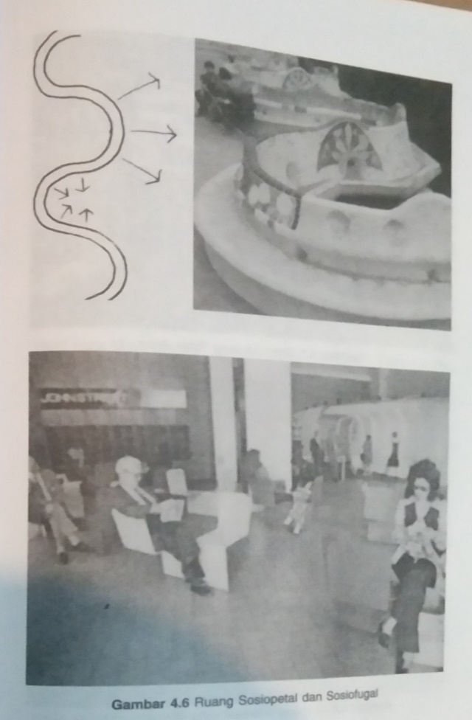
Gambar 4.6 Ruang Sosiopetal dan Sosiofugal
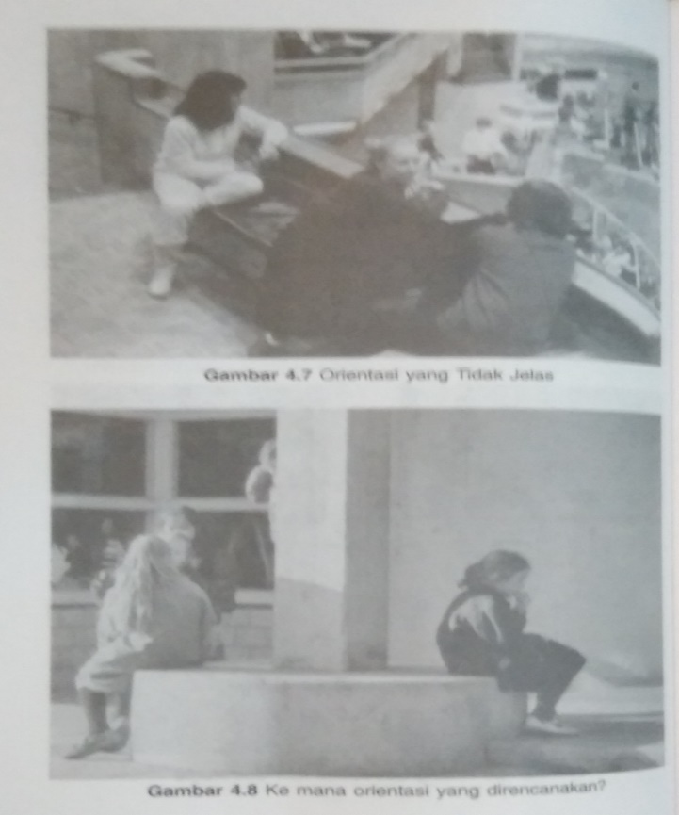
Tatanan yang baik bergantung pada interiksi sosial yang diharapkan terjadi di lingkungan tersebut. Misalnya, pada ruang manggu di bandara, tampak deretan kursi yang dibaut pada lantai sehingga tidak memungkinkan untuk digeser Tatanan ini disukai oleh para pebisnis yang tidak memerlukan per bincangan dengan sesama pemakai ruang tingin. Namun, bag keluarga yang menunggu kedatangan anggota keluarga atau kerabatnya, deretan kursi ini dirasakan kurang nyaman Banyak terlihat anak-anak berlutut di kursi agar dapat saling berbincang dengan orang tuanya atau anggota keluarga yang lain sambil menunggu
Meskipun tatanan tempat duduk sudah dibuat saling ber hadapan, tidak selalu berarti bahwa akan terjadi percakapan (Gifford, 1981). Ada faktor lain seperti kepribadian seseorang yang juga akan mempengaruhi proses sosialisasi. Eastman dan Harper (1971) melakukan pengamatan di perpustakaan me ngenal bagaimana memakai tatanan orang mem tatanan ruang tertentu Dengan mengikuti jarak sosial yang dikemukakan ET. Hall, ditemukan bahwa bila sebuah kursi telah ditempati maka orang cenderung menghindari pemakaian kursi di dalam radius 200 m. Orang cenderung memilih kursi pada meja yang belum terisi, mereka menghindari posisi duduk yang saling berdamping un. Namun, jika mereka duduk berdampingan maka hampir selalu terjadi percakapan. Data seperti ini diharapkan memperkaya arsitek dengan informasi pada saat akan me rancang sebuah fungsi tertentu, misalnya sebuah perpustakaan
Interaksi juga dipengaruhi oleh kedekatan atau jarak seperti pada pengelompokan ruang atau massa bangunan, penataan ruang kantor yang terbuka. Interaksi dapat dihidupkan melalui penataan ruang sosiopetal, terutama pada penggunaan ruang yang sangat intensif, seperti penempatan kamar mandi bersama pada sebuah asrama.
B. Teritorialitas (Teritorialitas)
1. Apakah Tertarialitas Itu?
Seperti halnya ruang personal, teritorialitas merupakan perwujudan "ego" seseorang karena orang tidak ingin digangg atau dapat dikatakan sebagai perwujudan dari privasi seseorang Jika kita amati lingkungan di sekitar kita dengan mudah, akan kita dapati indikator teritorialitas manusia seperti papan nama pagar batas, atau papan pengumuman yang mencantumkan kepemilikan suatu lahan
Julian Edney (1974) mendefinisikan teritorialitas sebagai sesuatu yang berkaitan dengan ruang fisik, tanda, kepemilikan, pertahanan, penggunaan yang eksklusif, personalisasi, dan identitas. Termasuk di dalamnya dominasi, kontrol, konfli keamanan, gugatan akan sesuatu, dan pertahanan.
Apabila ruang personal merupakan gelembung maya yang portabel, berpindah-pindah mengikuti gerakan individu yang bersangkutan, teritorialitas merupakan suatu tempat yang nyata, yang relatif tetap dan tidak berpindah mengikuti gerakan individu yang bersangkutan.
Teritori berarti wilayah atau daerah dan teritorialitas adalah wilayah yang dianggap sudah menjadi hak seseorang. Misalnya, kamar tidur seseorang adalah wilayah yang dianggap sudah men jadi hak seseorang. Meskipun yang bersangkutan tidak sedang tichur di sana dan ada orang yang memasuki kamar tersebut tanpa izinnya, ia akan tersinggung rasa teritorialitasnya dan ia akan marah.

Contoh lain misalnya bangku-bangku di kantin. Apabila ada orang yang menempati tempat tersebut, kemudian ingin pergi sebentar untuk memesan makanan, atau pergi ke toilet, ia akan meninggalkan sesuatu seperti buku atau tas di atas meja. Orang lain yang melihat ada buku, tas di situ diharapkan tahu bahwa bangku tersebut sudah menjadi teritorinya sehingga tidak diduduki.
Dari uraian tersebut, teritorialitas dapat diartikan sebaga satu pola tingkah laku yang ada hubungannya dengan ke pemilikan atau hak seseorang atau sekelompok orang atas suatu tempat atau suatu lokasi geografis. Pola tingkah laku ini mencakup personalisasi dan pertahanan terhadap gangguan dari luar
Fisher mengatakan bahwa kepemilikan atau hak dalam tenitorialitas ditentukan oleh persepsi orang yang bersangkutan sendiri. Persepsi ini bisa aktual, yaitu memang pada kenyata annya ia benar memiliki, seperti kamar tidur, tetapi bisa joga hanya merupakan kehendak untuk menguasai atau mengontrol suatu tempat, sepera meja makan di kantin
Masalahnya, aktualitas persepsi bisa jadi sangat subjekaf Misalnya, jika seorang penghuni liar di perkampungan kumuh di sebuah kota besar diharuskan meninggalkan gubuknya, ia akan menolak karena ia merasa gubuk itu sudah menjadi teri torinya. Ia merasa sudah menguasai tempat ini bertahun-tahun tanpa ada yang mengusiknya.
2. Klasifikasi Teritorialitas
Ada berbagai teritori. Ada yang berukuran besar, ada yang kecil, bahkan ada yang bersarang dalam teritori lainnya atau saling berbagi satu sama lain. Mengenal klasifikan teritor me rupakan salah satu cara untuk dapat mengerti bagaimana teri torialitas ini terjadi.
Tingkah laku teritorialitas manusia mempunyai dasar yang agak berbeda dengan binatang karena teritorialitas manusia berintikan pada privasi. Sementara itu, fungsi teritorialitas pada hewan untuk mempertahankan diri, dorongan untuk memper tahankan hidup, dan mempertahankan jenis.
Tingkah laku teritorialitas hewan ini, antara lain membu atau mendiami tempat hunian, menyimpan bahan makana di tempat tertentu, mencari atau mengumpulkan makanan dan area tertentu, dan melindungi anak anaknya dari seranggan makhl lain. Dorongan yang mendasari tingkah laku teritori pada hewan mi dinamakan naluri teritori
Teritorialitas pada manusia memiliki fungsi yang lebih tinggi dari sekedar fungsi mempertahankan kehidupan. Pada manusia, wilayah ini tidak hanya berfungsi sebagai bentuk privasi, tetapi lebih dari itu, wilayah juga memiliki fungsi sosial dan fungsi komunikasi.
Sama halnya dengan ruang personal, fungsi sosial dari teritorialitas, misalnya tampak pada pertemuan pertemuan rem ketika sudah ditentukan tempat duduk setiap orang sesuai dengan keduduican, jabatan, dan pangkat yang bersangkutan. Seorang pegawai biasa tidak berani duduk di bangku terdepan meskipun bangku itu kosong karena bangku bangku itu untuk para pejabat, Dengan demikian, teritorialitas lapisan sosial dalam masyarakat.
Sebagai media komunikasi, sama halnya dengan ruang personal, tentori juga terbagi dalam beberapa golongan. Klas fikasi teritori yang terkenal adalah klasifikasi yang dibuat Altman (1980) yang didasarkan pada derajat privasi, afiliasi, dan ke mungkinan pencapaian."
- Teritori Primer
Teritori primer adalah empat-tempat yang sangat pribadi sifatnya, hanya boleh dimasuki oleh orang-orang yang sudah sangat akrab atau yang sudah mendapat izin khusus. Teritori ini dimiliki oleh perseorangan atau sekelompok orang yang juga mengendalikan penggunaan teritori tersebut secara relatif tetap, berkenaan dengan kehidupan sehari-hari Ketika keterlibatan pakologs penghuninya sangat tinggo. Maleeya ruang tidur atau ruang kantor. Meskipun sikuran dan jumlah penghuninya tidak sama, kepentingan psikologi dan ter primer bagi penghuninya selalu ung
- Teritori Sekunder
Teritori sekunder adalah tempat tempat yang dimiliki ber sama oleh sejumlah orang yang sudah cukup saling me ngenal Kendali pada teritori ini tidaklah sepening tenton primer dan kadang berganti pemakai, atau berbag peng gunaan dengan orang asing. Misalnya, ruang kelas, kantin kampus, dan ruang latihan olahraga.

- Teritori Publik
Teritori publik adalah tempat-tempat yang terbuka untuk umum. Pada prinsipnya, setiap orang diperkenankan untuk berada di tempat tersebut. Misalnya, pusat perbelanjaan. tempat rekreasi, lobi hotel, dan ruang sidang pengadilan yang dinyatakan terbuka untuk umum.
Kadang-kadang terjadi teritori publik dikuasai oleh kelompok tertentu dan tertutup bagi kelompok yang lain, seperti bar yang hanya untuk orang dewasa atau tempat tempat hiburan yang terbuka unnik dewasa umum, kecuali anggota ABRI, misalnya.
Selain pengklasifikasian tersebut, Altman (1975) juga mengemukakan dua tipe teritori lain, yaitu objek dan ide Meskipun keduanya bukan berwujud tempat, dryakini juga memenuhi kriteria teritori. Karena seperti halnya dengan tempat, orang juga menandai, menguasai, mempertahan kan, dan mengontrol barang mereka, seperti buku-buku. pakaian, motor, dan objek lain yang dianggap miliknya.
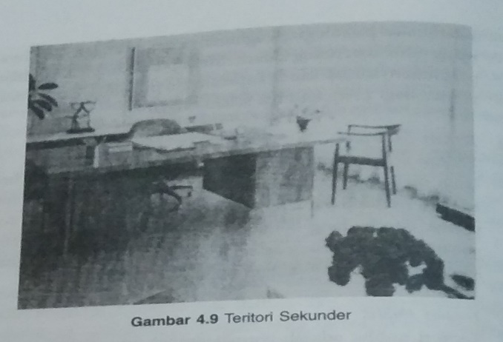
Ruang kerja seseorang bisa menjadi teritori sekunder ketika ia masih mengizinkan orang lain seperti tamunya masuk Demikian pula dengan ide, orang mempertahankannya melahi hak paten, atau hak cipta, pemilik perangkat lunak memasang kunci dengan kode-kode tertentu pada program mereka agar tidak dikuasai orang lain. Objek dan ide ini merupakan teritori yang didasari pada proses kognitif, namun hingga kini tidak banyak penelitian mengenal hal ini.
Selain tipologi tersebut, Lyman dan Scott (1967) juga mem buat klasifikasi tipe teritorialitas yang sebanding dengan klasifi kasi Altman. Namun, terdapat dua tipe yang berbeda, yaitu teritori interaksi (interactional territories) dan teritori badan (body) territory).
Teritori interaksi ditujukan pada suatu daerah yang secara temporer dikendalikan oleh sekelompok orang yang berinter aksi. Misalnya, sebuah tempat perkemahan yang sedang dipakai oleh sekelompok remaja untuk kegiatan perkemahan, ang Luliah yang dipakai oleh sejumlah mahasews peserta mata kuliah tertentu, lapangan sepak bola yang dipakai untuk per andingan oleh sekelompok klub sepak bola. Apabila terjadi intervensi ke dalam daerah ini, tentu dianggap sebagai gangg an. Misalnya, sekelompok anak yang masuk ke dalam lapangan bola ketika sedang ada pertandingan bola orang dewasa, atan seorang anak kecil masuk dalam ruang kuliah yang udak diper untukkan baginya.
Sementara itu, teritori badan dibatasi oleh badan manusia. Namun, berbeda dengan ruang personal karena batasannya bukanlah ruang maya, melainkan kulit manusia, artinya segala sesuatu mengenai kulit manusia tanpa izin dianggap gangguan Orang akan mempertahankan diri terhadap gangguan tersebut.
3. Pelanggaran dan Pertahanan Teritori
Bentuk pelanggaran teritori yang dapat diindikasikan adalah invasi. Seseorang secara fisik memasuki teritori orang lain, biasa nya dengan maksud mengambil kendali atas tentori tersebut dari pemiliknya. Hal ini bisa terjadi pada berbagai tingkatan, misalnya seorang anak mengambil alih ruang kerja kakaknya yang biasa dipakai untuk menjahit dengan memasang komputer, atau invasi Amerika atas Irak.
Bentuk kedua adalah kekerasan. Suatu bentuk pelanggaran yang bersifat temporer atas teritori seseorang. Biasanya tujuan nya bukanlah untuk menguasai kepemilikannya, melainkan suatu bentuk gangguan. Vandalisme, penyerangan tabrak lari, atau pencurian termasuk dalam kategori ini. Kadang-kadang gangguan ini terjadi tidak dengan sengaja. Misalnya, ketika seorang anak laki-laki yang belum bisa membaca memasuki toilet wanita. Namun, bisa juga terjadi gangguan ini dilakukan dengan sengaja tanpa harus memasuki teritori secara fisik.
Misalnya, pencurian atau gangguan pada data komputer d sebuah perusahaan, atau memasuki gelombang radio terten tanpa izin
Bentuk ketiga adalah kontaminasi. Seseorang mengganggu teritori orang lain dengan meninggalkan sesuatu yang tidak menyenangkan seperti sampah, coretan, atau bahkan menuak nya, Misalnya, ketika orang yang menyewa rumah Anda me ninggalkan barang barangnya dan Anda tidak menyukai barang bekas tersebut Atau pabrik membuang limbah produksinya di teritori publik yang mengganggu baik karena baunya mau pun polusi racunnya.
Tidak semua wilayah dilanggar dan kalaupun ada pelanggaran tidak selalu dipertahankan. Pembelaan yang dilakukan oleh pemilik wilayah adalah (1) pencegahan, seperti membangun lapisan pelindung, memberikan tanda-tanda, atau pagar kelelawar untuk mengantisipasi pelanggaran dan (2) reaksi dalam menanggapi pelanggaran, seperti menghadap langsung ke pelanggar. . Pertahanan ketiga adalah bata sosial. Digunakan di tepi wilayah interaksional. Pembelaan ini terdiri dari kesepakatan yang dibuat oleh tuan rumah dan tamunya. Misalnya, kebutuhan seseorang untuk menggunakan paspor untuk memasuki wilayah negara tertentu atau identitas pribadi seperti KTP diperlukan saat memasuki lingkungan tempat tinggal tertentu.
4. Pengaruh pada Teritorialitas
Beberapa faktor yang mempengaruhi keanekaan teritori adalah karakteristik personal seseorang, perbedaan situasional baik berupa tatanan fisik maupun situasi sosial budaya seseorang"
- Faktor Personal
Karakteristik seseorang, seperti jenis kelamin, usia, dan kepribadian diyakini mempunyai pengaruh terhadap sikap teritorialitas Penelitian Mercer dan Benyamin (10) di sebuah asrama mendapati bahwa pria menggambarkan teritor mereka lebih besar daripada wanita. Penghuni asrama d minta menggambarkan teritori mereka dalarn ruang tidur bersama dan menandai mana yang dianggap terturny dan mana yang dianggap teritori milik teman sekamarnya.
Pria menggambarkan teritori yang diklaim sebagai milik nya lebih besar daripada yang digambarkan wanita. Akan tetapi, bagaimana dengan teritori mereka di tempat kerja atau di rumah? Pada umumnya, pria menganggap dirinya ni status yang lebih tinggi di tempat kerja, dan meng mempunyai klaim teritori yang lebih besar dari wanita Sementara, mereka beranggapan bahwa rumah adalah teritor bersama tetapi dapur adalah teriton ibu atau wanita, Melalui peneliti an ini disimpulkan bahwa gender dan kepribadian merupa kan dua hal yang saling terkait dalam penentuan teritor
- Situasi
Apakah perbedaan tatanan fisik mempengaruhi sikap teritorialitas seseorang? Dua aspek situasi, yaitu tatanan k dan sosial budaya dianggap mempunyai peran dalam me nentukan sikap teritorialitas seseorang Oscar Newman dalam teorinya (1980) mengenai defensible space" mengemukakan bahwa kriminalitas di perumahan dan ketakutan akan kriminalitas merupakan dua gejala yang berkaitan dengan invasi teritori.
Bentuk desain tertentu, seperti penghalang yang nyata ataupun barie simbolis dapat digunakan untuk memisahkan teritori publik dan pribadi. Dengan adanya peluang bag pemilik teritori untuk melakukan pengamatan daerahnya akan meningkatkan rasa aman dan mengurangi keriminlitas dala teritori tersebut.
Apabila kita amati jalan-jalan di komplek perumahan di kota-kota besar, banyak jalan masuk ke kawasan perumahan tersebut yang di beri portal, bahkan diberikan pintu gerbang yang kukuh sebagai suatu bentuk sikap teritorial untuk mendapatkan rasa aman. Adanya pembatas atau portal itu meningkatkan rasa teritorialitas penghuninya, perasaan yang dimiliki sehingga perilakunya berubah dan menunjukkan sikap mempertahankan.
Desain tata letak bangunan atau desain jalan dapat mempengaruhi perilaku penghuni sedemikian rupa. Mereka akan saling bertemu atau justru saling menghindar. Peng huni yang kerap bertemu ketika berada di halaman keluar rumah atau berjalan membuat hubungan ketika sosial mereka meningkat sehingga tanpa secara sengaja m nunjukkan peluang saling mengawasi rumahnya atau rumah tetangganya, yang kemudian bisa berarti mampu me ngurangi kriminalitas karena para penghuni lebih memper hatikan sikap teritorialnya.
Bentuk jalan cul de sac misalnya, dapat memfasilitasi keakraban di antara para warganya untuk saling mengenal dan mengawasi keamanan lingkungan dibandingkan dengan jalan lurus atau jalan melingkar (loop) sehingga iklim sosial ini dapat memunculkan sikap teritorialitas, mampu meningkatkan perasaan ikut bertanggung jawab akan keamanan tetangga dan lingkungannya.
- Faktor Budaya
Apakah kelompok dengan latar belakang budaya yang berbeda akan mengekspresikan sikap teritorial yang ber beda? Pada sebuah contoh penelitian (Smith, 1981) mengenai teritori pantai pada orang Jerman dan Prancis, ditemukan hal yang sama, yaitu kelompok yang lebih besar mengklaim area per orang yang lebih kecil dibandingkan kelompok kecil dan kelompok wanita mengklaim area lebih kecil daripada kelompok pria
Akan tetapi, secara budaya terdapat perbedaan sikap teritorial: Orang Prancis mempunyai sikap tentorial te rendah. Mereka menganggap pantai ini milik semua orang Sementara itu, orang Jerman lebih banyak memberi tanda tanda kepemilikan dengan membuat istana pasir sebagai batas teritori mereka.
Namun demikian, belum ada jawaban yang pasti apakah budaya yang satu memang lebih bersikap teritorial di bandingkan dengan budaya yang lain, ataukah hanya per bedaan dalam ekspresi teritorialnya saja?
Sebuah studi mempelajari bagaimana dua budaya, Amerika dan Yunani, memberi respons terhadap sampah. rupont Hasil studi menunjukkan bahwa teritorialitas antara kedua budaya tersebut sama (Warchel dan Lolis, 1982). Eksperimen yang dilakukan adalah dengan meletakkan sekantung sumpah di salah satu dari tiga tempat, yaitu di halaman muka rumah, di trotoar muka rumah, dan di jalan raya di muka rumah.
Kantung sampah itu dipindahkan dengan cepat pada kedua budaya tersebut. Akan tetapi, orang Amerika me mindahkan kantung sampah yang ditempatkan di trotoar atau jalan lebih cepat dari orang Yunani. Dapatkah dikata kan bahwa orang Amerika lebih mempunyai sikap teritorial dibandingkan orang Yunani?
Kedua peneliti itu mengatakan tidak. Perbedaannya terletak pada cara kedua budaya tersebut berpikir tentang teritori di sekitar rumah mereka. Orang Amerika meng anggap sebagai daerah semipublik atau bahkan semiprivat Karena itu, mereka membersihkannya dengan cepat Sementara itu, orang Yunani menganggap area itu adalah area publik. Karena itu, tidak terlalu menjadi perhatian atau kepeduliannya.

Teritorialitas kerap kali lebih tampak pada kelompok anak muda yang harus menghadapi kelompok lain dalam area publik Mereka mengukir daerah yang dianggap teritorinya, mencantumkan nama kelompok atau gengnya dengan grafit, dan berusaha mempertahankannya dari kelompok lain.

Kecenderungan agresivitas teritorialitas pada manusia lebih besar dari binatang. Kecenderungan ini menjadi semakin be apabila tidak terdapat batas-batas teritori yang jelas. Misalnya, tawuran antargeng anak kota jika wilayah kekuasaan mereka udak jelas. Sebaliknya, jika batas teritori itu jelas dan ada ke sepakatan bersama maka kemungkinan konflik itu kecil. (134)
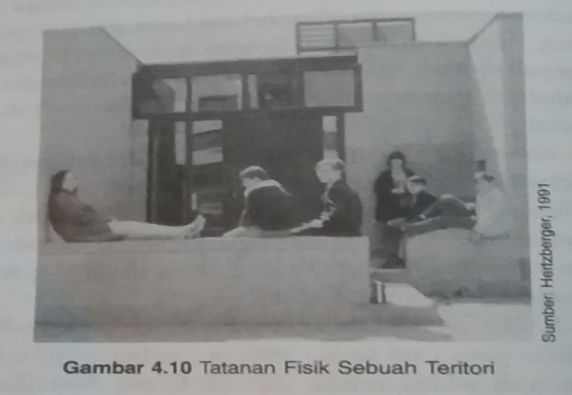
Dapatkah ruang ini diklaim sebagai teritori sekelompok orang saja?
5 Teritorialitas dan Perilaku
Teritorialitas berfungsi sebagai proses sentral dalam per sonalisasi, agresi, dominasi, memenangkan, koordinasi, dan kontrol.
a. Persmalisasi dan Penandaan
Personalisasi dan penandaan seperti memberi nama, tanda, atau menempatkan di lokasi strategis, bisa terjadi tanpa kesadaran akan teritorialitas. Seperti membuat pagar batas, memberi papan nama yang merupakan tanda kepemilikan Meski belum tentu akan memacu terjadinya pertahanan aktif hal ini lebih memberi keuntungan pakologis bagi pemilik nya. Perilaku personalisasi bisa juga dilakukan secara verbal Misalnya, ketika seorang adik berkata kepada kakaknya, "Ini mejaku, pergi." Namun pada umumnya, penandaan lebih ditujukan pada tempelan teritori primer ataupun sekunder,
Penandaan juga dipakai seseorang untuk mempertahan kan haknya di teritori publik, seperti nomor kuri kereta api, pesawat terbang, atau bioskop. Personalisasi dan pe nandaan muncul di mana-mana, termasuk di tempat yang tidak kita harapkan. Misalnya, di sebuah tempat bermain, pemain menyentuh atau memegang mesin simula, ber ulang kali atau lebih lama ketika ia merasa ada orang lain yang mau mengambilnya atau ingin memakainya
Personalisasi dan penandaan kadang juga dibuat dengan sengaja dengan maksud tertentu, seperti tulisan "tidak me nerima sumbangan" dan "dilarang parkir di depan pintu".
b. Agresi
Pertahanan dengan kekerasan yang dilakukan seseorang akan semakin keras bila pelanggaran terjadi di teritori primernya, misalnya pencurian di rumahnya, dibandingkan dengan pelanggaran yang terjadi di tempat umum. Pada tingkat yang lebih luas, misalnya teritori daerah atau negara, perang sudah sangat sering terjadi karena adanya agres Agrest biasanya terjadi apabila batas teritori tidak jelas.
c. Dominasi dan Kontrol
Dominasi dan kontrol umumnya lebih banyak terjadi pada teritori primer. Mahasiswa lebih menganggap laboratorium sebagai teritori sekunder atau teritori publik, bukan teritori primernya sehingga ia tidak terlalu mendominasi dan mengontrol. Misalnya, pintu laboratorium yang seharusnya tertutup dibandingkan pintu kamar tidurnya sendiri.
Kemampuan suatu tatanan ruang untuk menawarkan privasi melalui kontrol teritori menjadi penting. Hal ini berarti tatanan tersebut mampu memenuhi beberapa ke butuhan dasar manusia, yaitu kebutuhan akan identitas yang berkaitan dengan kebutuhan akan kepemilikan harga diri dan aktualisasi diri. Seperti dikemukakan oleh Maslow, hal tersebut merupakan kebutuhan untuk mengetahui siapa dirinya dan bagaimana perannya di dalam masyarakat. Kebutuhan akan stimulasi yang berkaitan dengan pemenuh an akan aktualisasi diri. Kebutuhan akan keamanan, seperti bebas dari sensor, bebas dari penyerangan dari luar, dan memiliki rasa percaya diri. Demikian pula kebutuhan akan suatu kerangka acuan yang mencakup pemeliharaan hubungan seseorang dengan orang lain dan dengan lingkungannya.
6. Teritorialitas dalam Desain Arsitektur
Apa hubungan antara gugatan teritori dan desain arsitektur? Penerapannya dalam desain mengacu pada pola tingkah laku manusia yang berkaitan dengan teritorialitas sehingga dapat mengurangi agresi, meningkatkan kontrol, dan membangkitkan rasa tertib dan aman.
Terdapat banyak cara dalam mengolah penggunaan elemen fisik untuk membuat demarkasi teritori. Semakin banyak sebuah desain mampu menyediakan teritori primer bagi penghuninya. desain itu akan semakin baik dalam memenuhi kebutuhan penggunanya. Sebuah ruang terbuka, sebuah ruangan atau ruang arsitektural dapat diklaim sebagai teritori yang bersifat publik ataupun bersifat pribadi, bergantung pada pencapaian, bentuk pengawasan, siapa yang memakai ruang tersebut, siapa yang merawat dan bertanggung jawab atas ruang itu. Sebuah ruang adur dianggap lebih pribadi sifatnya daripada dapur tempat kita tinggal. Karena untuk ruang tidur kita memiliki kunci sendin untuk bisa masuk, bisa merawat dan menata sesuai dengan kehendak kita. Sementara itu, untuk ruang keluarga atau dapur pemeliharaannya ditanggung bersama seluruh penghuni rumah tersebut sehingga bisa dimasuki oleh siapa saja yang memiliki kunci masuk ke dalamnya.
Kendala utama dalam penciptaan teritori primer ini adalah dana dan kebijaksanaan organisasi pengelola, seperti kemudah an pengawasan pekerjaan. Di beberapa tempat kerja bahkan jenis pekerjaannya sendiri yang menjadi kendala utama untuk mem bentuk teritori primer, seperti harus bekerja sama atau ber urutan.
- Publik dan Privat
Kita selalu dihadapkan pada gradasi teritori yang bersifat primer, sekunder, ataupun publik dalam desain arsitektur Berikut contoh sebuah hunian di Bali yang dibatasi oleh dinding keliling dan pintu masuk melalui sebuah gapura/ Candi Bentar sebagai penanda teritori.
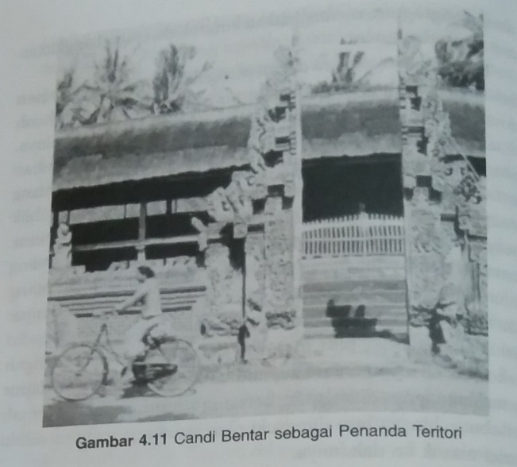
Ruang-ruang fungsi ditata sesuai dengan adat istiadat Bali. Sebuah fungsi berupa sebuah bangunan, seperti ruang tidur sebagai bangunan sendiri, dapur sebagai bangunan sendiri sehingga ketika seseorang telah melewati gapura, ia tidak langsung masuk dalam ruangan yang bersifat privat Ja tidak merasa berada dalam teritori hunian yang sifatnya pribadi karena tidak dengan sendirinya mempunyai akses ke ruang-ruang fungsi tersebut. Untuk menuju ruang-ruang yang bersifat lebih intim tidak dapat dicapai dengan mudah Dengan demikian, rumah Bali ini membentuk gradasi teritori melalui urutan aksesibilitas.
Pada kompleks perumahan real estate di perkotaan juga diberi penanda teritori kompleks. Biasanya berupa gapura
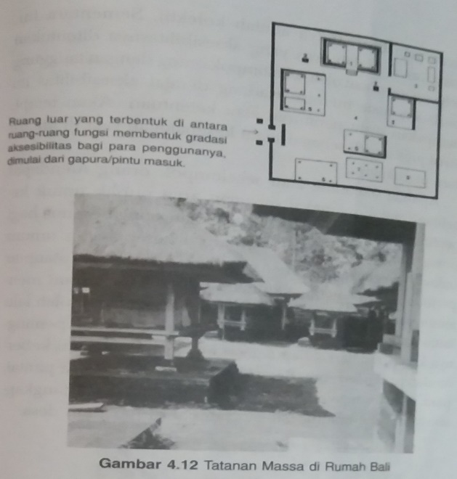
atau pos jaga dengan portal besi atau kayu sehingga meskipun jalan di dalam kompleks perumahan merupakan jalan umum atau wilayah umum, tidak mudah bagi orang asing untuk memasukinya. Seseorang yang bukan penduduk daerah tersebut akan merasa asing, atau paling tidak merasa seperti tamu di daerah tersebut. Di sisi lain, sebagai penduduk, orang merasa berada di wilayahnya meskipun berada di wilayah publik

Ruang publik adalah area yang terbuka. Ruang ini dapat dicapai oleh siapa saja pada waktu kapan saja dan tanggung jawab pemeliharaannya adalah Sementars ruang privat adalah area yang aksesibilitasnya ditenka oleh seseorang atau oleh sekelompok orang dengan tangga jawab ada pada mereka. Kadang derajat aksesibil merupakan suatu peraturan atau ketentuan. Akan dapat juga terjadi sebagai suatu kesepakatan saja di antar para pemakainya.
Apabila seseorang atau sekelompok orang mendap peluang untuk memakai sebagian area publik untuk pentingannya dan hanya secara tidak langsung berguna orang lain, akan terbentuk semacam kesepakatan bahwa penggunaan itu dibenarkan secara temporer tape permanen. Misalnya, ketika masa panen aba, petani me jemur padi di sepanjang jalan raya tanpa diganggu oleh lintas ataupon pejalan kaki karena orang menyadart pomeg nya kontribusi dari wap anggota masarakat demi kebe halan panen tersebut Begona pula di daerah pesiar pan para nelayan mnenjemur jala dan atau kan hal ngay annya di jalan unna, bahkan sampai săi halaman desa.
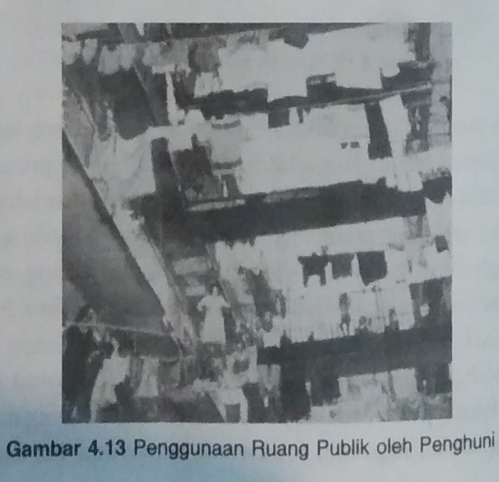
Penduduk di rumah maman menjemur pakaian di tangg tangga umum, atau menggunakan pagar sebagai tempat jemurannya yang kesemuanya adalah ruang publik.
Dalam perancangan ruang-ruang arsitektural, apabila disadari adanya derajat teritori yang berkaitan dengan akse sibilitas menuju ruang-ruang tertentu, arsitek dapat meng ekspresikan perbedaan teritori ini baik melalui batas nyata seperti dinding, pintu, ataupun batas simbolik melalui artikula bentuk, penggunaan material, permainan cahaya dan warna sehingga dapat terbentuk suatu tatanan yang utuh.
Dengan demikian, diharapkan dapat meningkatkan kesadaran penghuni akan adanya perbedaan lingkungan yang berkaitan dengan perbedaan teritor dan perbedaan derajat aksesibilitas ruang tertentu. Cara orang memben batas teritori secara simbolik, misalnya dengan bennak pintu gerbang dengan langgam dari etnik tebentu yang mem bedakan daerah satu dengan daerah lainnya.
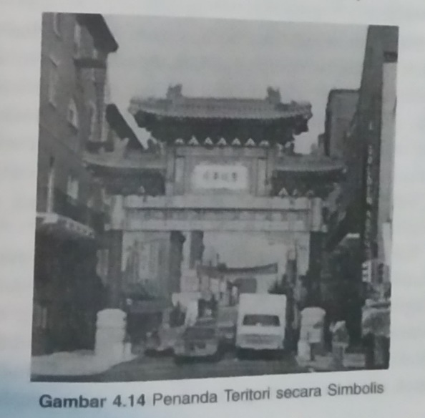
Penandaan teritori juga bisa dilakukan dengan menempa kan logo tertentu. Namun, tentu saja penggunaan tanda tanda simbolis yang tidak dikenal secara umum menjad tidak efektifi.
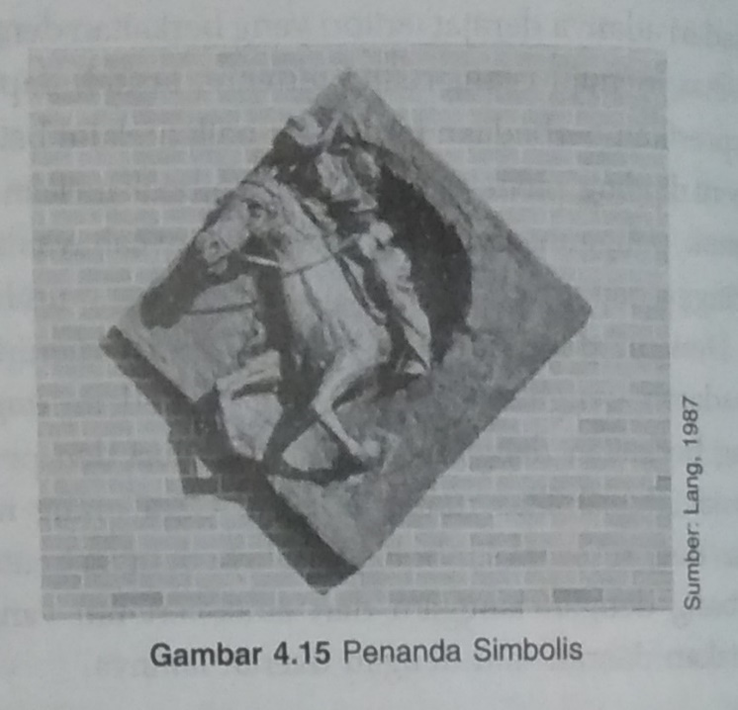
Batas teritori juga bisa berupa pintu apabila dua ruang publik terletak berdampingan dan diperlukan pembedaan teritori. Oleh karena itu, desain pintu bisa dibuat sedemikia rupa, misalnya dengan menggunakan bahan transparan yang memungkinkan orang melihat ke ruang lain sebelum memasukinya sehingga bisa menghindari terjadinya tabra an. Bila pintu tersebut berfungsi membatasi ruang publi dengan ruang privat, bisa dipakai bahan massif Karakter setiap ruang bergantung pada siapa yang me nentukan penataan ruang dan perabot, siapa yang ber tanggung jawab memeliharanya, dan siapa yang merasa bertanggung jawab atas ruang tersebut. Konsep publik da privat dalam arti perbedaan tanggung jawab memudahkan arsitek untuk merancang daerah mana yang penataannya.
- Ruang Pealihan
Pada perancagan di mana pengguna ruang sama sekali tidak mempunyai kostribusi dalam penataanya,atau sama sekali tidak mempunyai peluang untuk ikut untuk membentuk lingkunganya karena sepenuhnya bergantung pada struktur organisasi pengelola atau kemauan arsitek ,sukar untuk menstimulasi pengguna agar bisa menjadi penghuni agar ia bisa merasa nyaman di lingkunganya.Ini terjadi karena ia tidak merasa terlibat dalam tanggung jawab lingkungan.Akibatnya,seluruh area dianggapnya teritori publik.
Apabila teoritori primer individu tidak memungkinkan dalam desainxarsitek bisa merancang adanyaterotori primer atau skunder bagi sekelompok orang.merancang adanya peluang mengatur diri bagi pengguna ,seperti membuat “sarang “bagi seorang atau sekelompok pengguna memberi kenyamanan agar ia atau mereka bisa merasa aman ,tidak terganggu dan mempunyai lingkungan sesuai dengan slera dan kebutuhan .Sekolah montessori ,Delft,adalah contoh sebuah rancangan yang membentuk peluang –peluang bagi pengguna untuk merasa nyaman dan aman di lingkungan publik.
Daerah peralihan dibuat sebagai penghubung berbagai terotori yabg berbeda sifatnya .Area pintu masuk sekolah dirancang sebagai daerah transisi.bukan hanya semata-mata sebagai ruang terbuka tempat keluar masuknya siswa .Daerah inidirancang sebagai daerah penerima sebelum masuk kelas dengan segala peraturan dan pengawasan guru dan daerah hingga mengantar mereka pulang menuju rumah masing-masing.
Sebagai daerah peralihan dari teritoris primer yang bersifat privat ke terotori publik ,perwujudan arsitekturalnya hendaknya ramah karena ia akan merpakan daerah”selamat dtang”sekaligus”selamat jalan”.Area peralihan semacam ini juga dipakai sebagai wadah melakukan kontak sosial sehingga secara administratif bisa termasuk tertori publik ataupun tetori privat.
Pada perancangan rumah tinggal lebihmudah untuk mendapatkan hierarki teritoti yang jelas ,namun,pada rumah susun hierarki teriori yang jelas lebih sukar diperoleh Hierarki tergantung tidak saja pad posisi rumah terhadap jalan,tetapi juga kepadatan lalu lintas .
Pada jalan dengan lalu lintas padat ,gugatan teritori pada ruang luar biasanya lebih kecil karena itu ,pola rumah umumnya merupakan suatau rangkaian hierarki teritori dari publik ke privat ,dari pusat ke tepian .Beberapa contoh bagaimana orang menata ruang peralihan ini ,misalnya menanami”berm”ditepi jalan yang sesungguhnya teritoris publik dengan tanaman sesuai selera penghuni ,menyiram dan merawatnya dengan baik ,menata jalan dimuka rumah memarkir kendaraanya ,atau sebaliknya menata agar jalan di muka rumah tidak dijadikan rumah tidak dijadikan tempat parkir oleh umum yang pada akirnya tentu saja akan meningkatkan kualitas ruang publik.
Pada area transisi ini,gunakan teritori individual dan kolektif dapat saling tumpang tindih .untuk menghindari terjandinya konflik maka diperlukan kesepakatan ,keberhasilan ruang-ruang peralihan akan membentuk ruang komunal yang baik,yaitu setiap penghuni akan memberi konstribusinya demi kenyamanan lingkungan.
Oscar Newman menyajikan sejumlah contoh bangunan bertingkat banyak yang mempunyai hierarki teritoris dengan jelas sebagai dasar perancangan sistem strukturnya ,misalnya ,stapleton House si staten Island ,dimana pintu masuk dikoridor dibuat agak menjorok kedalam membentuk sebuah ruang transisi antara teritori semipublik dan teritori privat.Atau Apartemen Dupleks di Riverband yang mempunyai koridor single loade ,setiap apartement terbuka kearah sebuah paito yang berfungsi sebagai ruang transisi Teritoritas dibentuk disetiap pintu masuk .sebuah dinding setinggi 1.50m memisahkan paito tersebut dari jalan umum .dari pintu apartemen ada tangga sebagai gerbang simbolik.
Beberapa bangunan memungkinkan peluang prilaku tetori yang lebih mudah.
- Karena adanya demarkasi teritori yang jelas antarapubli,semi publik,semiprivat,dan privat Yang bisa bisa menjadi berier simbolis,seperti pengolahan tekstur permukaan ,anak tangga;penempatan lampu dan bollards,atau barier sesungguhnya sepertinya ada dinding.
- Penempatan pintu dan jendela yang memungkinkan terjadi penyelamatan alamiah .misalnya ,bila ruang di rancang agar orang dapat melihat area publik dan semi publik dari lingkunganya sebagai bagian dari aktivitas sehari-hari sehingga bisa mengurangi prilaku antisosial.
- Penggunaan bentuk dan bahan yang tidak berasosiasi dengan hal rawan.
- Lokasi pengembangan di daerah tempat masarakat tidak merasa terancam.
Arsitek dapat memberi kontribusi dalam merancang suatu lingkungan yang menawarkan peluang–peluang bagi individu untuk membuat identifikasi dan tanda tanda personal sedemikian rupa sehingga bisa bersinergi dengan pentingan publik membentuk suatu tempat yang sesungguhnya menjadi teriori mereka.suatu tempat yang di kontrol dandiklola oleh setiap individu sehingga bisa menghindari kriminalitas.
C. Kesesakan dan kepadatan (crowding and Density).
1. Apakah Kesesakan itu
Bentuk lain dari persepsi terhadap lingkungan adalah kesesakan [krowding].Kalau kita berada dalam kereta api atau bus yang penuh dengan penumpang ,kita akan merasa sesak karena didesak orang.Demikian pula kalau kita menghadiri resepsi pernikahan yang dihadiri oleh ribuang undangan;kita harus antri lama sekali untuk memberi ucapan selamat kepada mempelai,kita merasa sesak .jadi,kesesakan ini ada hubunganya dengan kepadatan [density].yaitu banyaknya jumlah manusia dalam suatu batas ruang tertentu.Makin banyak jumlah manusia berbanding luasnya ruangan ,makin padatlah keadanya.
2. Beberapa pengertian
Kesesakan mempunyai pengertian sehari-hari dan beberapa pengertian teknis yang kadang kadang bercampur .Beberapa pengertian berbeda mengenai keksesakan ataupun kepadatan .
Hubungan antara Kesesakan dan kepadatan
Kepadatan adalah ukuran jumlah orang per unit area .Dapat diterapkan untuk pengukuran dimanapun .artinya ,tidak terikat pada tempat tertentu ,seperti perhintungan untuk sekala dunia,yaitu 30 orang per km ,dalam sekla negara :jepang ,misalnya 300 orang per km2,Amerika serikat 28 orang per km2, dan Australia mempunyai 2,5 orang per km2 sementara itu dalam sekala kota,Hongkong mempunyai kepadatan 40.000 orang per km2 dan New York ,8500orang per km2[dalam Gifford,1988] yang juga mencakup ruang terbuka.
Kepadatan memiliki ciri objektif ,tetapi tidak terlepas dari skla geografis ,Distribusi penduduk dapat sedemikian rupa sehingga orang dapat tinggal dikota yang padat,di kelilingi oleh daerah luas yang tidak berpenghuni ,seperti umumnya kota-kota di pulau jawa yang padat meskipun sebagian areanya adalah daerah pertanian atau hutan.
Sementara itu ,kesesakan mengacu pada pengalaman seseorsng terhadap jumlah orang di sekitarnya .Berbeda dengan kepadatan ang objektif ,Kesesakan bukan merupakan rasio fisik,melainkan perasaan subjektif terhadap lingkungan sekitarnya.
Ciri pertama kesesakan adalah presepsi terhadap kepadatan dalam arti jumlah manusia sehingga tidak termasuk di dalamnya kepapadatan nonmanusiawi.Orang yang berada sendirian di tengah sebana yang luas ataupun dalam hutan rimba yang penuh dengan pepohonan dan binatang buas atau di tengah atau di tengah kota yang penuh dengan bangunan ,tetapi tidak berpenghuni ,tidak akan mempersipsikan kesesakan seperti yang dialami penumpang kereta api ataupun bus atau pengunjung resepsi pernikahan.
Ciri Kedua ,karena kesesakan adalah presepsi maka sifatnya subjektif .Orang yang sudah terbiasa naik bus yang padat penumpangnya ,mungkin sudah tidak merasa sesak lagi (kepadatan tinggi,tetapi kesesakan rendah,Sebaliknya ,orang yang biasamenggunakan kendaraan pribadi bisa merasa sesak dalam bus yang agak kosong kepadatanya rendah ,tetapi kesesakan tinggi ).
Secara teoritas ,kesesakan dan kepadatan dibedakan sebagai berikut .Stokols (1972) menyatakan bahwa kepadatan[densyti adalah kendala keruangan (spatial constaint).sementara itu ,kesesakan (crowding)adalah respons subjektif terhadap ruang yang sesak (tight space).
Kepadatan memang merupakan syarat yang di perlukan untuk timbulnya persepsi kesesakan ,tetapi bukanlah merupakan syarat yang mutlak harus ada .miasalnya ,pada pasar malam atau pertunjukan bioskop ,di lapangan atau tempat –tempat kweramaian lainya ,orang justru mencari kepadatan di tengah keramaian itu.Walaupun kepadatanya tinggi,orang tidak merasa sesak.
Kesesakan baru terjadi jika ada gangguan atau hambatan tertentu dalam sosial atau dalam usaha pencapaian suatau tujuan .Misalnya ,jika orang harus berkompomprtensi untuk mendapat tempat duduk di bus atau antre untuk berjabat tangan dengan pengantin dalamresepsi pernikahan,atau tidak dapat berenang dengan leluasa di kolam renang.
Kepadatan sosial dan kepadatan spasial
Penelitian-penelitianmembuktikan bahwa karena sifatnyayang subjektif ,jenis kepadatan atau rasio jumlah orang perunit area dapat dibedakan dalam dua cara ,yaitu kepadatan sosial dan kepadatan spasial .Loo (1973)dan saeger (1974)mengemukakan bahwa pada manusia terdapat kepadatan sosial dan samping kepadatan ruang /spasial.
Di sebuah ruangan pertemuan yang padat dengan pengunjung misalnya,kepadatan itu bisa disebabkan oleh presepsi bahwa ruangan terlalu sempit untuk jumlah undangan [kepadatan ruang ),tetapi bisa juga karena persepsi bahwa undangan nya terlalu banyak untuk ruangan itu (kepadtan sosial).
Kepadatan dalam dan kpadatan luar
Kepadatan dalam bangunan dan kepadatan luar dapat berbeda secara dramatis .di kota hong kong atau manhatan ,perhitungan kepadatan sebagai jumlah orang per blok akan sangat tinggi .meskipun dalam perhitungan bisa terdapat seseorang yang memiliki apartement dengan empat ruang tidur sekaligus juga satu keluarga yang terdiri atas lima anggota keluarga yang menempati satu apartement atau kamer .
Kepadatan dalam adalah rasio jumlah individu di dalam bangunan .holahan mengklasifikasi kepadatan sebagai berikut.
- kepadatan pedesaan,yaitu kepadatan di dalam rrumah tinggi tetapi kepadatan di luar rendah.
- Kepadatan di pinggiran kota,yaitu kepadatan di dalam ataupun diluar rumah rendah
- kepadatan permukiman kumuh di kota ,yaitu kepadatan di luar dan di dalam rumah tinggi.
- Kepadatan permukiman mewah dikota besar,yaitu kepadatan di dalam rendah ,di luar tinggi .
Kepadatan versus kedekatan
Kepadatan dalam dan luar di lihat para ahli sebagai usaha awal untuk pengukuran faktor lain ,yaitu beberapa banyak orang yang ada dan beberapa dekat keberadaan mereka .semua perhitung an kepadatan mengansumsikan bahwa jarak atara satu individu dan individu lainya adalah sama .padahal tentu saja tidak Di beberapa tatanan individu terkelompok dalam kumpulan tertentu sehingga Knowles (1979) berpendapat bahwa perhitungan kepadatan seseorang dlam suatu kumpulan dari pada sekedar perhitungan jumlah orang perunit area Knowles mengusulkan rumusan umum untuk suatu inter aksi sosial berdasarkan perhitungan kedekatan ini,yaitu akibat dari keberadaan orang lainpada diri seseorang akan meningkat sebesar akar jumlah orang dan menurun sebanding dengan akar dari jarak di antara mereka.
3. Pengaru pada kesesakan
Dalam kondisi seperti apa kita merasa sesak?Faktor yang menyebabkan seseorang merasa sesak adalah karakteristik personal dan situasi .Variabel utama dari pengaruh personal adalah lors of control atau kontrol personal ,yakni kecendrungan seseorang untuk mengaggap kontrol itu ada pada dirinya internal atau di luar dirinya (eksternal)
Variabel lain berkaitan dengan pengalaman akan kesesakan yaitu kecendrungan afilistif atau sosialibitas .seseorang yang mempunyai kecendrungan mudah bergaul mempunyai toleransi yang tinggi terhadap situasi yang padat dari pada mereka yang cendrung tidak afiliatif.
Pengalam budaya dan gender ,juga dapat mempengaruhi rasa kesesakan “pengalaman seseorang tentang kepadatan tinggi dapat berupa pengalaman jangka pendek ,seperti kehidupan diasrama selama masa studinya ,atau merupakan pengalaman panjang yang kemudian terbenam dalam budaya.Apabila orang berpikir bahwa daerah pedesaan atau daerah pinggir kota mencerminkan suatu subbudaya tertentu,latar belakang ini pun akan menjadi faktor budaya dalam masalah kesesakan dalam penelitian walden ,Nelson ,dan Smith (1981).di ketahui bahwa penghuni asrama yang berasal dari daerah perdesaan merasakan kesesakan lebih besar dari pada mereka yang berasal dari daerah perkotaan.
Sementara itu dalam hal gender ,melalui suatu penelitian di laboratorium didapati bahwa pria lebih bereasksi negatif terhadapa kesesakan dibandingkan dengan wanita shingga perilaku sosial mereka menjadi kasar.kaum wamita lebih dapat menahan stres .Kepadatan tinggi berarti ada banyak orang di sekitar anda,Namun ,kesesakan bisa meningkat bisa juga tidak bergantung pada apa yang di kerjakan orang lain itu.
Misalnya banyak orang yang mengamati anda mengerjakan sesuatu penampilan anda bisa menjadi lebih baik atau sebalik pekerjaan itu apa penghargaan yang anda peroleh dan apakah perhatian anda pada diri sendiri atau pada publik.
Faktor sosial lain yang mempengaruhi rasa kesesakan adalah kualitas reaksi diantara orang-orang yang harus berbagai ruang tersebut .Kesesakan akan semakin terasa apabila kerumunan orang yang berada di sekitar kita tidak tidak kita kenal .karena itu kesesakan yang dirasakan terkait dengan harapan seseorang atau relasi terhadap orang lain sekitarnya.
Kesesakan juga di pengaruhi oleh jumlah dan tipe informasi yang diperoleh seseorang sebelum atau selama mengalami kepadatan tinggi .mereka yang tidak menerima informasi sama sekali atau atau mendapat pesan mengenai reaksi emosional ,[misalnya “Anda mungkin merasakan lebih tidak nyaman di bandingkan dengan mereka yang menerima pesan situasional (seperti “orang akan berada dekat anda”)
Tatanan ruang di dalam bangunan ataupun di luar bangunan juga mempengaruhi kesesakan .sebuah asrama yang memiliki lorong panjang .menimbulkan kesesakan dan stres bagi penghuni dibandingkan lorong yang pendek.tinggal di hunian bertingkat banyak yang menimbulkan kesesakan yang lebih besar di bandingkan hunian bertingkat rendah ,dan sikap negatif seperti kurangnya kontrol ,keamanan,privasi, kepuasan bangunan,dan rendahnya kualitas relasi dengan sesama penghuni.penghuni yang tinggal di lantai yang lebih tinggi tidak terlalu merasa sesak dibandingkan dengan yang tinggal di lantai bawah (schiffenbauer,1979).Hal ini mungkin terjadi karena lebih sedikit tamu yang menuju atas atau karena atau pemandangan dari jendela di lantai atas lebih luas dan lebih terang.
4. Dampak kepadatan pada Manusia
Seperti uraian diatas ,pengaruh personal ,sosial dan fisik dapat menyebabkan seseorang merasa sesak .kepadatan tinggi tidak hanya menyebabkan seseorang merasa sesak,tetapi juga menyebabkan dampak sebagai berikut.
Dampak penyakit dan patologo sosial atau penyakit kejiwaan .meskipun tidak selalu kepadatan tinggi berarti meningkatnya patologi sosial.
Dampak pada tingkah laku sosial ,yaitu agresi ,menarik diri dari lingkungan sosial ,cendrung melihat sisi negatif orang lain.
Dampak pada hasil usaha dan suasana hati.Hasil usaha yang menurun atau suasana hati yang cendrung murung konsekuensi lain dari kepadatan tinggi adalah persepsi bahwa kontrol seseorang menjadi rendah karena kita harus berbagai sumber dan mengambil keputusan bersama dengan lebih banyak jika kepadatan mrningkat.
Budaya juga dapat berperan sebagai mediator atau beffer bagi akibat dari kepadatan tinggi ,kadang budaya menjadi semacam perisasi bagi warganya .bagaimana strategi yang terrapkan budaya tertentu untuk mengatasi akibat dari kepadatan tinggi sehingga menjadi hal yang menyenangkan ?Bangsa cina hidup dalam kepadatan tinggi ,bahkan mereka cenderung memilih daerah dengan kepadatan tinggi dari pada kepadatan rendah .Dalam budaya cina terdapat semacam ketentuanmengenai akses ke ruang orang lain,anak–anak akan di hukum apabila memasuki bahkan melihat kedaerah orang lain(Andersen,1972).orang-orang cina telah berhasil beradaptasi dalam kehidupan dengan kepadatan tinggi ,seperti di china Townyang terdapat berbagai negara .Mungkin sekali mereka bisa hidup dalam kepadatan tinggi ,tetapi dengan anggota keluarganya sendiri dan tidak dengan oran luar atau orang asing
Masyarakat dengan kepadatan tinggi telah megembangkan preferensi prilaku dan pengembangan rancang arsitektural yang cocok dengan kepadatan tinggi .Dalam rumah –rumah di jepang ruangan yang sama bisa digunakan untuk beberapa kegunaan, megembangkan aturan mengenai penggunaan dan transportasi ruang dari satu fungsi ke fungsi lainya.
Dibelanda ,seperti halnya di jepang masyarakatnya menciptakan komunitas kecil dalam area-area berkepadatan tinggi (canter,1971:Rapoport,1977).Di Tokyo,banyak distrik yang menyediakan tempat bagi individu untuk bertemu dan berinteraksi sehingga dapat mengatasi masalah dalam rumah mereka kecil.Kota kota di belanda cendrung kompak dan terpisah dengan taman-taman terbuka di antaranya yang memungkinkan adanya perasaan tidak sesak dalam area yang padat.
Dapat di simpulkan bahwa untuk mengatasi kesesakan masarakat dari budaya tua.membentuk jarak psikologis yang lebih besar diantara individu, Memberikan kesempatan dan tempat untuk melarikan diri, Megembangkan norma –norma yang ketat mengenai apa yang boleh dikatakan pada siapa,Membatasi siapa yang boleh pergi didalam rumah dan bagaimana setiap ruang di dalam rumah digunakan mengurangi interaksi sosial dengandengan rekanan di dalam rumah sebaliknya mendorong agar hal itu terjadi di ruang publik dan belajar menghargai tingkat yang lebih tinggidari stimulasi sosial.
5. Kesesakan dan Desain Arsitektur
Apabila masalah yang ada adalah kesesakan ,kesesakan solusi desain nya jelas menyediakan lebihbanyak ruang .dengan pertimbangan biaya dan yang kedua bahwa kesesakan tidak selalu berarti kepadatan yang tinggi .berikut ini beberapa contoh tatanan ruang dalam desain arsitektur .
Pemukiman
Rumah adalah lingkungan primer yang paling penting dalam hidup seseorang .Dalam desai tempat tinggal seperti asrama perlu dihindari lorong yang panjang .penempatan intu dapat mengurangi kesan panjangnya lorong meskipun pintu tersebut tidak terkunci ,pembagian lorong menjadi dua mampu mengurangi kepadatan ,mendorong penggunaan fasilitas publik secara terpisah oleh dua kelompok penghuni dan dibantu oleh pembentukan kekerabatan dalam kelompok .
Gary Evas [1979]menguslkan pengurangan kesesakan dengan memberi peluang bagi penghuni untuk membagi ruang,seperti partisi meskipun tidak kedap suara dapat menggurangi gangguan visual di antara individu yang harus berbagi ruang sehingga mampu mengurangi beban gangguan dan meningkatkan rasa memiliki kontrol kadang-kadang kontrol penuh atas sebuah ruang kecil lebih disukai daripada berbagai kontrol atas ruang besar.
Ruang Publik
Dalam sebuah ruang tunggu kamtor pemerintah,adanya partisi justru meningkatkan kesesakan karena orang yang sedang menunggu merasa seperti mereka sedang digiring ,tidak lagi merasa bebas.dengan demikian ,selain memperluas ruang ,usaha untuk mengurangi efek negatif dari kesesakan adalah membuat zona –zona prilaku.
Taman-taman kota atau hutan terbuka merupakan tempat yang di sukai warga untuk melepas diri dari kesesakan kehidupan kota .kesesakan mngkin terjadi di pintu –pintu masuk taman rekreasi ,tempat berkemah misalnya ,akan tetapi,keberadaan ruang terbuka ini sangat bermanfaat kenyamanan warga
Tempat hunian terpadat adalah sel dalam penjara penambahan jumlah penghuni,tidak hanya meningkatkan kepadatan ,tetapi kerap kali juga menimbulkan dampak seperti kerusakan dan perkelahian.
D. Privasi (privacy)
- Apakah privasi itu ?
Privasi adalah keinginan atau kecendrungan pada diri seseorang utuk tidak di ganggu kesendirianya ,Dalam psikonalis ,privasi berarti dorongan untuk melindungi ego seseorang dari gangguan yang tidak kehendakinya.
Seperti halnya dengan ruang personal ,privasi merupakan suatu proses yang sangat penting dalam hidup manusia untuk mampu mendapatkan privasi,seseorang harus terampil membuat keseimbangan antara keinginanya dengan keinginan orang lain dan lingkungan fisik di sekitarnya .amos (1977)mengemukakan bahwa privasi adalah kemampuan seseorang atau sekelompok orang atau mengendalikan iteraksi mereka dengan orang lain baik secara visual, audial, maupun olfaktori untuk mendapatkan apa yang diinginkannya.
Irwin Altman (1975), seorang tokoh dalam psikologi lingkungan, dalam gagasannya mengenai privasi mendefinisikan privasi sebagai kontrol selektif dari akses pada diri sendiri atau pun kelompok.
Dapat diartikan inti dari privasi adalah adanya manajemen informasi dan manajemen interaksi sosial sehingga akses pada dirinya sendiri dapat diartikan informasi mengenai dirinya sendiri ataupun berarti interaksi sosial dengan dirinya. Biasanya kita berpendapat bahwa setiap individu akan mencari privasi, tetapi Westin (1967) mengatakan bahwa kadang-kadang kita juga ingin berada dalam kesendirian bersama seseorang atau beberapa orang yang kita pilih.
Setiap orang mendambakan berada di tempat khusus yang menjadi favoritnya bersama seseorang yang dikasihinya; dalam hal ini kedua insan ini mencari privasi. Atau sekelompok remaja ingin merayakan suatu acara seperti pesta ulang tahun, atau bercanda bersama kelompok bermainnya tanpa diganggu kelompok lain. Di sini mereka juga mendapatkan privasi. Ini yang dimaksudkan oleh Altman sebagai akses pada diri sendiri ataupun kelompok.
Kata akses pada diri sendiri juga dapat diartikan lewat ber bagai jalan. Misalnya, Sri Paus, pimpinan tertinggi umat Katolik, sering kali berdiri di atas balkon gereja untuk menyampaikan pidatonya, umat dapat melihatnya, dapat mempunyai akses visual. Akan tetapi, tidak ada seorang pun umat yang dapat bertatap muka dan berbincang dengannya. Artinya, Sri Paus mem punyai privasi yang tinggi meskipun banyak orang melihatnya. Seseorang dapat mencari privasi dengan mengunci diri dalam kamar kerja untuk bekerja, tetapi membiarkan diri diganggu oleh musik.
Dalam banyak percakapan orang membiarkan lawan bicara nya mempunyai akses kepadanya secara visual ataupun akustikal Artinya, kita bebas melihat dan mendengarkannya, tetapi sama sekali ia tidak memberi akses untuk kita menyentuhnya. Karyawan yang bekerja di ruang kerja terbuka sering mengeluh karena tidak mempunyai privasi, merasa segala pembicaraannya dapat di dengar orang lain meskipun sesungguhnya ia mendapatkan privasi visual. Contoh-contoh ini menggambarkan betapa kompleksnya pengertian tentang privasi pada saat beberapa jalur komunikasi dapat terbuka sementara jalur yang lain tertutup.
Pengertian privasi menunjukkan adanya kontrol selektif, tidak serba otomatis, dan privasi tidak berarti menutup semua jalur, tetapi mampu mengontrol terbuka dan tertutupnya jalur komunikasi.
Karena pengertiannya yang kompleks, mengukur privasi pun harus dilakukan dengan hati-hati. Privasi termanifestasikan dalam perilaku, tata nilai, kepercayaan, dan harapan. Pada salah satu studi (Walden, Nelson, Smith, 1981) dikemukakan bahwa preferensi privasi pada penghuni asrama adalah kondisi kehidup an yang ramai dan bukan yang sunyi.

Terlepas dari preferensi privasi, perilaku, dan tata nilai, setiap orang bisa mempunyai keragaman harapan akan privasi, bisa rendah bisa tinggi. Hal ini bergantung pada pola perilaku, konteks kultural, kepribadian seseorang, dan aspirasinya. Para penghuni penjara, misalnya mempunyai privasi yang sangat rendah.
Invasi pada privasi terjadi ketika seseorang secara fisik meng ganggunya atau bila seseorang mengumpulkan informasi tentang dirinya. Padahal, sesungguhnya ia tidak ingin hal itu diketahui orang lain. Privasi dapat difasilitasi atau sebaliknya dimusnahkan oleh rancangan fisik di tempat tinggal, tempat kerja, sekolah, tempat-tempat umum atau bangunan pemerintahan. Privasi sangat terkait erat dengan ruang personal, teritorialitas dan ke sesakan, bahkan terkait dengan bagaimana kita berbicara, pada perilaku nonverbal dan juga pada proses pengembangan diri. Privasi melibatkan proses psikologi lainnya, seperti emosi, identitas diri, dan kemampuan orang melakukan kontrol.
Altman melihat privasi sebagai konsep sentral dari semua proses manajemen ruang. Ruang personal dan teritori merupa kan mekanisme ketika orang dapat mengatur privasinya dan ke sesakan (crowding) merupakan kegagalan memperoleh privasi."
- Jenis Privasi
Holahan (1982) pernah membuat alat untuk mengukur kadar dan mengetahui jenis privasi dan ia mendapatkan bahwa ada enam jenis privasi, terbagi dalam dua golongan. 16
- Golongan pertama adalah keinginan untuk tidak diganggu secara fisik. Golongan ini terwujud pada tingkah laku menarik diri.
- Keinginan menyendiri (solitude). Privasi dapat diperoleh karena dibatasi oleh elemen tertentu sehingga bebas me lakukan apa saja dan bebas dari perhatian orang lain.
- Keinginan menjauh (seclusion) dari pandangan dan gangguan suara tetangga atau kebisingan lalu lintas.
- Keinginan untuk intim dengan orang-orang (intimacy). Misalnya, dengan keluarga atau orang tertentu saja seperti kekasih, tetapi jauh dari semua orang lainnya. Privasi diperoleh tidak pada lingkungannya, tetapi yang ter bangun di tengah-tengah kegiatan.
Berbagai tempat dipilih untuk mendapatkan privasi tertentu, misalnya seseorang yang menginginkan solitude, akan lebih memilih teritori publik, yaitu tidak ada seorang pun yang mempunyai kontrol terhadap siapa yang bisa masuk ke dalam ruang tersebut. Namun, orang yang mencari inti macy lebih sering memilih teritori primer, yaitu ia mempunyai kontrol yang cukup terhadap siapa yang masuk ke dalam ruang yang bersangkutan.
- Golongan kedua adalah keinginan untuk menjaga kerahasia an diri sendiri yang terwujud dalam tingkah laku hanya memberi informasi yang perlu (control of information), yaitu:
- Keinginan merahasiakan diri sendiri (anonymity). Privasi yang diperoleh ketika berada di antara sesama di daerah orang lain sehingga seseorang bebas berperilaku ber beda dengan yang biasa dilakukannya, tetapi tidak ingin diketahui identitasnya. Misalnya, dandanan para turis,presiden yang ber-incognito di antara rakyatnya untuk me ngetahui bagaimana kehidupan sesungguhnya berjalan.
- Keinginan untuk tidak mengungkapkan diri terlalu banyak kepada orang lain (reserve). Privasi ketika sese-orang dapat mengontrol sepenuhnya kondisi bahwa ia tidak dapat diganggu dan ia yakin merasa aman karena memiliki barier psikologis terhadap adanya gangguan. Orang yang berada di sekitarnya menghargai dirinya yang ingin mem batasi komunikasi tentang dirinya dengan orang lain.
- Selanjutnya, keinginan untuk tidak terlibat dengan para tetangga (not neighboring). Tidak suka kehidupan ber tetangga.
Meskipun ada kecenderungan pada golongan kedua ini untuk merahasiakan sesuatu tentang diri sendiri, antara privasi dan kerahasiaan terdapat perbedaan yang hakiki. Perbedaan antara kedua konsep itu (Warren dan Leslett, 1977 dalam Sarlito, 1992) adalah privasi merupakan konsensus masyarakat dan hak individu yang diakui oleh masyarakat. Sementara itu, ke rahasiaan lebih mempunyai konotasi negatif, tidak disukai masyarakat, dan tidak ada kaitannya dengan hak individu.
- Tujuan Privasi
Dari ruang personal. Privasi adalah kehendak untuk mengontrol Dari uraian tersebut jelaslah bahwa privasi merupakan inti akses fisik ataupun informasi terhadap diri sendiri dari pihak lain. Sementara itu, ruang personal adalah perwujudan privasi itu dalam bentuk ruang.
Dengan demikian, privasi ini juga mempunyai fungsi dan merupakan bagian dari komunikasi. Disimpulkan bahwa privasi mempunyai tujuan sebagai berikut.
- Memberikan seseorang atau identitas diri. Solitude dan intimacy khususnya dapat digunakan seseorang untuk mengevaluasi diri, merenung bagaimana hidupnya telah berjalan, bagaimana hubungan dengan sesamanya, dan apa yang harus dilakukannya.
- Memberi kesempatan untuk melepaskan emosi. Dalam ke sendirian seorang bisa berteriak keras-keras, menangis, me mandang wajahnya sendiri di cermin, dan berbicara dengan dirinya sendiri. Masyarakat bisa membuat seseorang mampu menahan emosinya sehingga tidak meledakkannya di depan umum, kecuali dalam peristiwa tertentu seperti kematian.
- Membantu mengevaluasi diri sendiri, menilai diri sendiri. Kurangnya kontrol atas lingkungan fisik ataupun sosial me nimbulkan rasa kurangnya otonomi atau independensi sese orang. Lingkungan fisik dapat berperan sebagai mediator antara privasi dan kontrol. Orang-orang kaya mampu mengontrol aksesnya pada orang lain dan akses orang lain terhadapnya hampir di setiap saat karena ia mampu menyediakan ruang ruang pribadi, kantor pribadi, klub pribadi, transportasi pribadi, seperti mobil dan pesawat sendiri. Apabila seseorang berada di suatu lingkungan baru yang lebih privat, ia akan merasa memiliki kontrol yang lebih besar atas kehidupannya.
- Membatasi dan melindungi diri sendiri dari komunikasi dengan orang lain. Salah satu alasan seseorang mencari privasi ada lah membatasi dan melindungi percakapan yang dibuatnya. Apabila seseorang ingin berbicara dengan seorang teman, pengacara atau konselomya, gurunya mengenai hal yang ber sifat pribadi, ia akan mencari tempat yang dianggapnya privat. Banyak hal yang ingin disampaikan tertahan penyampaiannya karena tidak ada tempat yang dianggap cukup privat untuk melindungi percakapan tersebut. Karyawan di ruang terbuka (kantor dengan open plan layout) kerap kali yang bekerja merasa kehilangan privasi. Mereka merasa kurang dapat berbicara dengan bebas (Herbert, Brown, 1982).
- Privasi dalam Desain Arsitektur
Tujuan dari i perancangan adalah memberikan setiap orang privasi sebesar mungkin sesuai dengan yang diinginkannya meskipun hal ini tidak berarti membangun rumah, kantor, sekolah atau bangunan-bangunan umum berupa kompartemen terpisah bagi setiap orang.
Yang penting adalah hidup dan bekerja dalam suatu tatanan yang memungkinkan bagi seorang individu untuk memilih keterbukaan atau ketertutupan dalam berinteraksi dengan orang lain. Karena itu, lahirlah hierarki ruang, mulai dari ruang yang sangat publik hingga ruang yang sangat pribadi atau privat.
Tempat-tempat umum seperti mal sering kali lebih merupa kan tempat berinteraksi dengan orang asing daripada dengan teman. Sementara itu, pada tatanan ruang yang lebih kecil, orang akan dapat lebih banyak berhadapan dengan teman atau orang yang sudah dikenalnya. Pada umumnya, interaksi yang lerjadi di ruang publik adalah interaksi yang tidak direncanakan.
- Penataan ruang publik untuk mendapat privasi merupakan penataan ruang agar pertemuan antara orang-orang asing, yang tidak saling mengenal dapat terjadi dengan tenang dan efisien. Tenang diartikan sebagai terdapat kontrol terhadap perhatian yang tidak diinginkan. Misalnya, pengamatan atau Sorotan pencopet, penjambret, atau pemerkosa. Efisien tidak terjadi tabrakan, yang bisa berakibat transaksi bisnis dalam pengertian penataan ruang sedemikian rupa agar tidak jadi berlangsung. Hal ini juga berarti merancang penataan ruang agar terjadi interaksi yang positif di antara sesama orang asing yang akan berinteraksi, misalnya makan bersama di plaza
- Ruang-ruang semipublik bersifat sedikit lebih privat daripada ruang publik, seperti koridor di sebuah apartemen, taman-taman umum di lingkungan perumahan, di sekolah, atau lobi. Penataan ruang semipublik untuk mendapatkan privasi lebih menekankan peluang terjadinya interaksi atau meng hindari terjadinya interaksi. Misalnya, ruang baca perpustaka an. Privasi dapat diperoleh dengan menempatkan sekat pemisah yang mampu memberi privasi secara visual bukan secara akustik. Dalam perencanaan kompleks perumahan, penataan ruang diarahkan agar penghuni saling bertemu, mengenal, dan kemudian membentuk komunitas yang akrab.
- Ruang semiprivat termasuk tempat-tempat seperti kantor dengan tatanan terbuka, ruang kumpul para dosen, ruang tunggu VIP atau ruang keluarga tempat kelompok orang yang heterogen dapat bertemu, namun tetap tidak terbuka untuk kelompok lainnya. Dalam hal ini mendapatkan privasi adalah dengan menciptakan batas-batas antarkegiatan yang dapat me nimbulkan konflik. Sering kali merancang ruang semiprivat ini sukar, kecuali apabila dikaitkan dengan keberadaan ruang privat ketika penggunanya dapat berkurang karena orang dapat pergi menuju ruang privatnya.
- Ruang privat biasanya hanya terbuka bagi seseorang atau sekelompok kecil. Arsitek yang peka dapat merancang ruang arsitektural pada tempat-tempat publik dan bangunan umum untuk memaksimalkan kemampuan individu dalam me ngatur interaksi di antara sesamanya.
Contoh desain sebuah rumah sesungguhnya secara relatif sudah merupakan suatu ruang yang privat. Rumah-rumah di perkotaan dengan tembok dan pintu mungkin merupakan mekanisme yang paling umum digunakan oleh arsitek untuk membentuk privasi meskipun memang banyak terkait dengan besarnya lahan atau jarak ke tetangga.
Di dalam rumah diperlukan adanya berbagai tingkat privasi bagi penghuni rumah. Besarnya rumah tidaklah menjadi penghalang untuk mendapatkan privasi, bahkan sering kali yang terjadi adalah terbatasnya ruang, atau penataan ruang yang kurang baik sehingga penghuni rumah tidak mempunyai privasi. Di luar rumah, privasi dapat beragam sebagai suatu fungsi dalam desain di suatu kawasan hunian. Pada hunian bertingkat banyak, seperti apartemen, terdapat berbagai ruang yang mem beri privasi sangat rendah dibandingkan dengan ruang di dalam unit apartemen, seperti ruang lobi lift atau ruang publik lain. Pada umumnya, ruang publik di hunian bertingkat rendah lebih menawarkan privasi daripada di hunian bertingkat banyak. Penghuni mempunyai hubungan sosial dengan tetangganya lebih baik daripada di hunian bertingkat banyak.
Panjang lorong dapat mengurangi privasi penghuni (Baum, Aiello, Calesnick, 1979). Rendahnya privasi dirasakan penghuni karena ia harus berpapasan dengan orang yang tidak dikenalnya digedung tempat ia tinggal. Christopher Alexander dalam me rancang hunian murah di Peruvian, dengan ruang dalam yang sangat terbatas, membuat privacy gradient atau tingkat privasi yang berjenjang, yaitu dengan menempatkan ruang publik di dekat pintu masuk dan berjenjang hingga ruang yang sangat privat pada lokasi terjauh dari pintu masuk.
Pada desain bangunan umum, seperti rumah sakit dan rumah Jompo, umumnya privasi menjadi hal yang terabaikan. Biasanya kendala keuangan menyebabkan tidak setiap individu mem punyai ruang dalam desain bangunan seperti ini, misalnya tidak adanya lain pun sering untuk mendapatkan solitude, bahkan jenis privasi Pandangan langsung dari pintu masuk ke area-area yang privat kali sangat sedikit diperhatikan. Beberapa usulan seperti tempat tidur dan kamar mandi. membiarkan tamu melihat atau melewati ruang tidur untuk me Sirkulasi pun dapat didesain sedemikian rupa sehingga tidak Taju toilet umum. Ruang semipublik dalam sebuah kompleks perti ini dapat dirancang agar penghuni bisa mengamati tamu yang masuk, dapat melihat kegiatan yang terjadi, tetapi sekaligus mengurangi kemungkinan adanya gangguan, memperhatikan privasi visual, audial maupun informasional, khususnya bagi penghuni.
Pada desain perkantoran belakangan ini banyak sekali isu yang muncul tentang rendahnya tingkat kepuasan pemakai ruang kerja terhadap privasi ruang mereka. Frank Becker (1981) mengatakan bahwa sering kali arsitek merancang ruang kerja dengan berpatokan pada luas meter persegi ruang per orang karena pertimbangan efisiensi. Padahal, pegawai sangat me merlukan privasi, bahkan lebih penting daripada kenyamanan fisik, seperti suhu, ventilasi, perabot, penerangan, view, dan estetika secara umum (Farrenkopt, 1980).
Tingkat terisolasi sebuah ruang kerja bergantung pada jenis pekerjaan, preferensi personal, dan kaidah sosial. Ada sejumlah pekerjaan yang menuntut ruang solitude, ada pula pekerjaan yang menuntut ruang terbuka atau komunikasi antardepartemen. Ada orang yang lebih suka bekerja di ruang terbuka bukan di ruang pribadi yang tertutup, seperti penulis yang melakukan diskusi atau brainstorming karyawan dengan rekan kerjanya sebagai satu tim. Sementara itu, interaksi sosial seperti percakap an informal kerap kali terjadi di lorong dan di ruang makan, sedangkan keputusan-keputusan penting seperti yang me nyangkut masalah keuangan akan diambil seseorang atau sekelompok orang di ruang tertutup, atau wawancara dengan seorang pelamar juga memerlukan privasi.
Karena itu, desain sebuah kantor pun tidak bisa tipikal dan hanya mengikuti tradisi, tetapi harus disesuaikan dengan ke giatan dan karakteristik dari pekerjaan yang dilakukan di dalam nya, preferensi personal, dan norma-norma. Preferensi, harapan, nilai, dan perilaku seseorang berbeda satu sama lain dan berbeda dari waktu ke waktu karena setiap individu berusaha mendapat kan privasi dalam berbagai tingkatan yang dibutuhkannya.
Privasi terkait dengan proses psikologis lain, seperti mekanisme dan kendali manajemen ruang, komunikasi, identitas, dan pertumbuhan. Lingkungan fisik arsitektural berperan memfasilitasi privasi ini, baik dalam arti mempermudah mau memaksa orang dalam keterbatasan ruang arsitektural untuk menjadi kreatif dalam mendapatkan privasinya. Kreativitas arsitek pada bangunan atau ruang public dituntut untuk dapat memaksimalkan kemampuan individu dalam mengatur inter aksi dengan sesamanya. Pun Terdapat sejumlah panduan desain yang disusun dengan tujuan membantu arsitek merancang lingkungan agar memuas kan pengguna. Salah satu panduan tersebut adalah dari Fred Steele (1973) yang mengusulkan panduan desain sebuah kantor atau empat kerja sebagai berikut:
- Perlindungan dan keamanan (shelter dan security)
Mencakup perlindungan yang cukup terhadap gangguan iklim, seperti adanya penerangan alami tanpa harus menimbulkan kesilauan, atau ventilasi alami yang memberi udara segar tanpa menimbulkan di dalam ruang kerja. gangguan tiupan angin
- Kontak sosial
Adanya suatu keseimbangan komunikasi, tidak terlalu banyak dan tidak terlalu minim, ada privasi.
- Pemenuhan pekerjaan
Tatanannya untuk memfasilitasi penampilan kerja yang baik. ruang mikro dan manusia dengan peralatan kerja
- Identifikasi simbolis
Simbol-simbol tempat kerja yang dapat menunjukkan sta tus $ pekerja dalam arti yang positif.
- Pertumbuhan
Kesempatan untuk melakukan eksplorasi Adanya kendali stimulasi kenyamanan dan tuntutan estetika.
- Kegembiraan
Adanya kendali stimulasi kenyamanan dan tuntutan estetika.
Panduan ini diharapkan dapat menjadi jalan untuk menjawab apakah desain lingkungan tempat kerja telah membentuk lingkungan yang baik dan memuaskan pengguna. Di sini ruang fisik tidak menjadi faktor yang menekan moral pekerja. Berbagai hal di luar fisik yang menjadi perhatian Steele, termasuk hal hal positif seperti pertumbuhan, identifikasi, dan kontak sosial. Panduan ini merupakanpengembangan dari teori hierarki kebutuhan dasar manusia yang dikembangkan oleh Maslow (lihat Bab 1).Memang panduan semacam ini akan berlaku khusus untuk masalah desain tertentu karena tidak ada daftar lengkap yang bisa mencerminkan kebutuhan semua pengguna bangunan ataupun arsitek. Namun, adanya panduan semacam ini dapat memberi gambaran kebutuhan yang kerap kali muncul pada pengguna ataupun arsitek.
Daftar Pustaka Anjuran
Sommer, Robert. 1969. Personal Space: The Behavioral Basis of Design. Englewood Cliffs. New York: Prentice-Hall. Hall, Edward. 1959. The Silent Language. Garden City. New York: Doubleday.
Catatan Akhir
L Hall, Edward. 1966. The Hidden Dimension. Garden City. New York: Doubleday. Lihat juga Aiello, John R., dan Thompson, Donna. 1987. "Personal Space, Crowd ing and Spatial Behavior in a Cultural Context." Dalam Altman I., (Ed.) Seriet Environmental and Behavioral Research. Vol. IV. Environment and Culture. Gifford, R., 1987. op.cit. Hlm. 105.
Ibid. Him. 108-111. Ibid. Him. 112-118.
Ibid., Him. 137.
Lihat juga Wirawan, Sarlito, op. cit. Hlm. 73.
Altman L, Chemers, M. 1980. Culture and Environment. Monterey, CA: Brooks/
Cole.
Gifford, Robert, op. cit. Hlm. 139.
bid. Him. 144-148 Newman, Oscar. op.cit.
A Hertzberger, H. 1991. Lessons for Students in Architecture. Rotterdam: Ungevrij
010 Publishers.
Gifford, op. cit. Him. 164-168.
Ibid.
Altman, op. cit.
* Gifford, op. cit. Him. 200-201. Lang, Jon. op. cit. Hlm. 146.
Ibid. Hlm. 145.

